湖南彩票站点管理及彩民营销平台
用户使用手册
V 1.0.2

目录
1.用户登录 3
2.界面介绍 4
3.监控 7
3.1监控>彩民营销监控 7
4.彩民营销 8
4.1彩民营销>活动计划 8
4.1.1彩民营销>活动计划>活动列表 8
4.1.2彩民营销>活动计划>新增活动 17
4.1.3彩民营销>活动计划>活动图片 18
4.2彩民营销>彩民信息 19
4.3彩民营销>彩民建议 20
4.4彩民营销>申报记录 22
4.5彩民营销>中奖记录 25
5.站点管理 27
5.1站点管理>销售任务管理 27
5.1.1站点管理>销售任务管理>销售任务列表 27
5.1.2站点管理>销售任务管理>新增销售任务 28
5.2站点管理>站点建议 31
5.3站点管理>站点信息管理 32
5.4站点管理>月度巡检确认 33
5.5站点管理>月度评价管理员 34
6. 消息推送 36
6.1消息推送>消息列表 36
6.2消息推送>新增消息 37
6.3消息推送>问卷列表 39
6.4消息推送>新增问卷 44
6.5消息推送>公告列表 46
7. 修改密码 47

1.用户登录
用户首先需要打开浏览器（推荐使用Google Chrome），输入地址，打开湖南福彩站点管理及彩民营销平台登录界面，如图
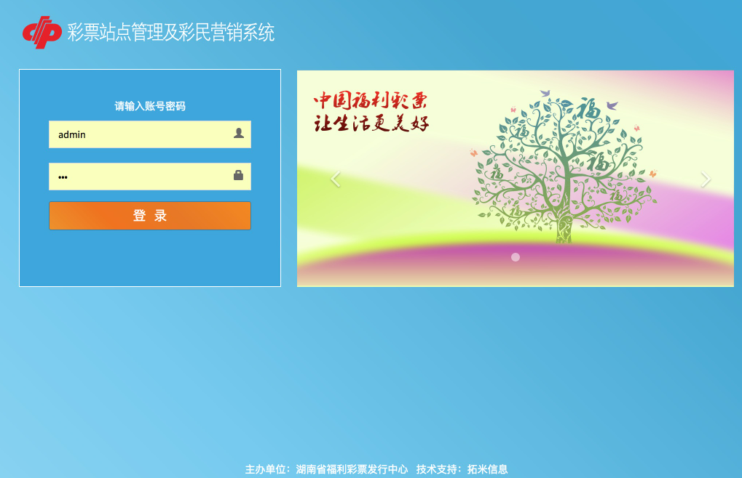
然后输入用户名和密码，并点击“登录”按钮进行登录，如图
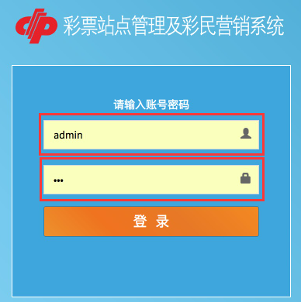

2.界面介绍
用户登录成功以后，系统会跳转到系统首页，首页可以查看营销活动、消息公告、建议反馈、站点APP注册数及其他信息。如图
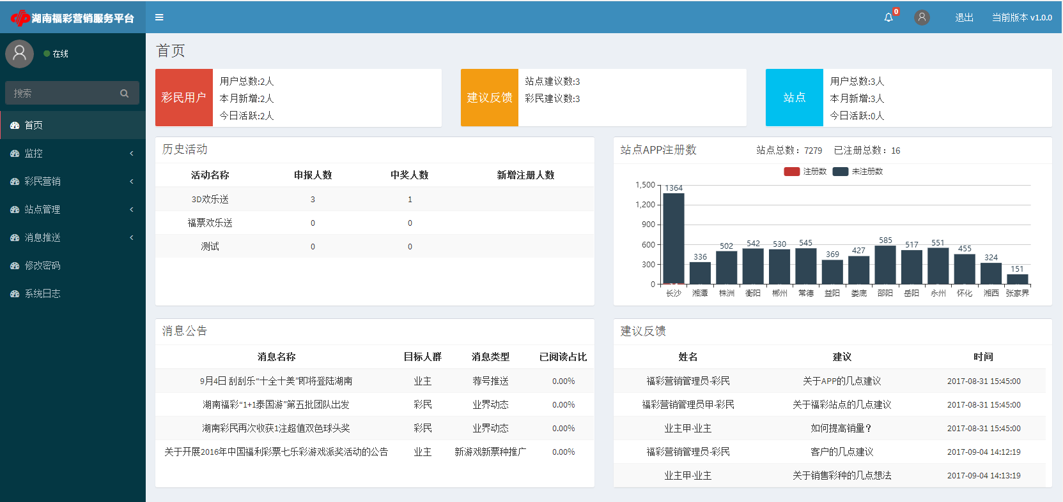
系统界面左侧主要是系统功能菜单，根据用户操作权限不同，显示用户操作菜单会有所不同。如图
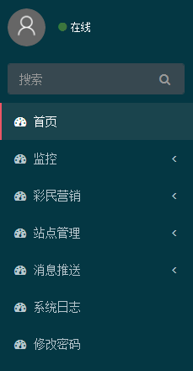
菜单分为一级、二级、三级，查看菜单时，先点击一级菜单，会展示其下二级子菜单，以此类推可以展示其下三级子菜单。如图
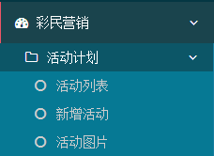
界面顶部右上方点击图标按钮，可以查看用户信息，点击会跳转到修改密码菜单页面进行密码修改。如图
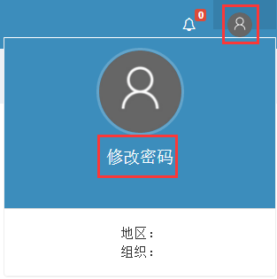
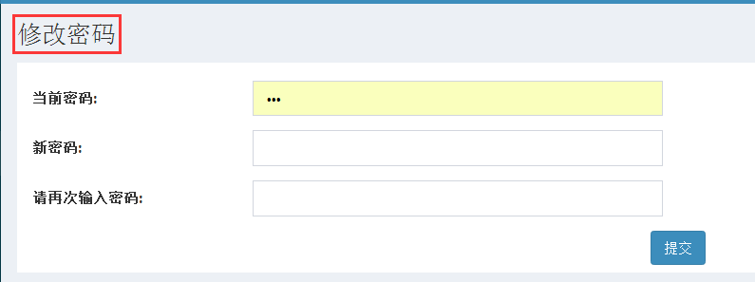
点击按钮，可以退出系统登录。

3.监控

3.1监控>彩民营销监控
点击系统左侧菜单栏中的“监控”中的“彩民营销监控”进入彩民营销监控页面，如图
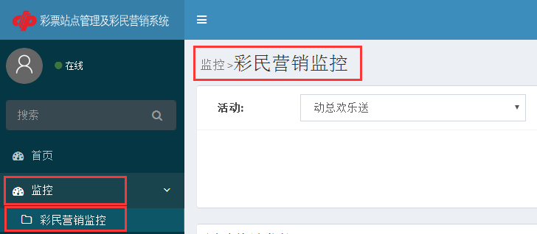
页面左上方点击活动下拉框，选择任意活动，展示被选活动的相关数据。如图
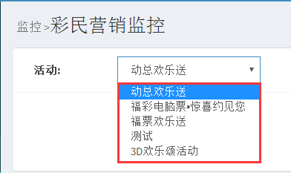
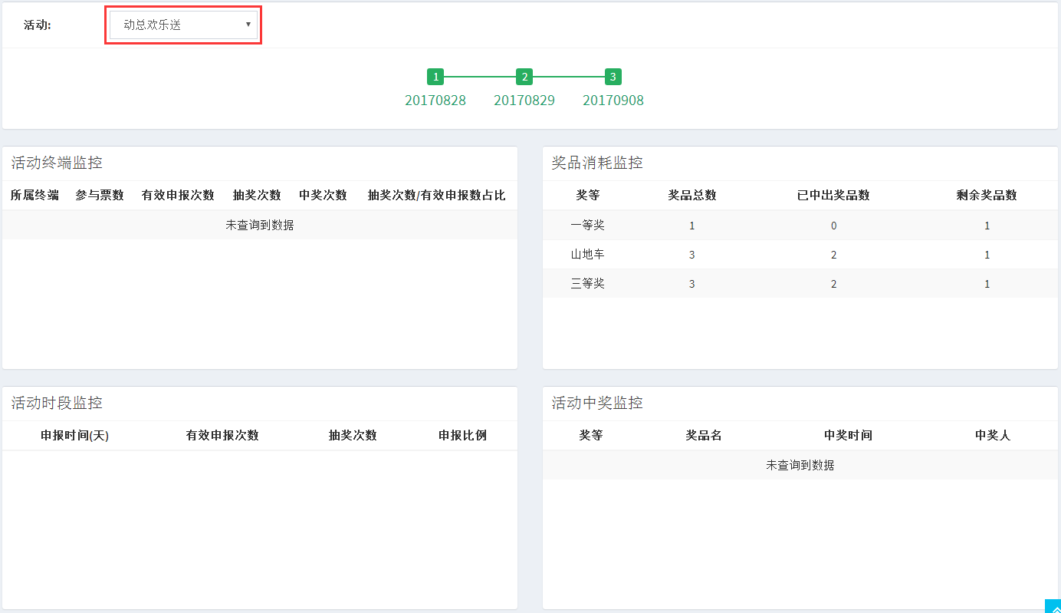
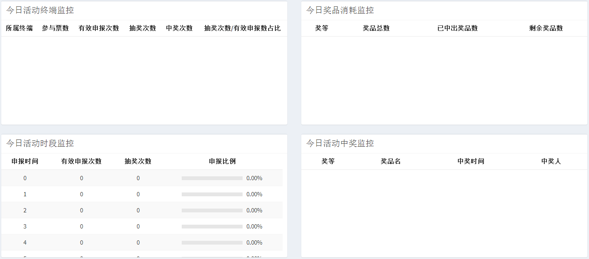

4.彩民营销

4.1彩民营销>活动计划

4.1.1彩民营销>活动计划>活动列表
点击系统左侧菜单栏中的“彩民营销”中的“活动计划”中的“活动列表”进入活动列表页面，如图
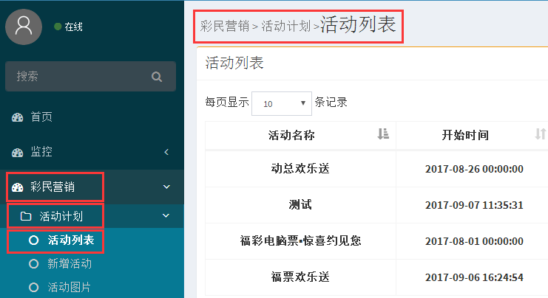
（1）页面右上方“搜索”文本框，输入与活动相关的数据，会显示与搜索内容相关的活动列表，如：输入“福彩”，搜索结果如下图所示：
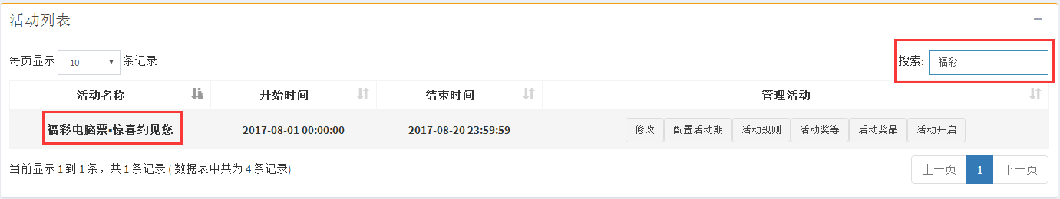
（2）活动列表中的“管理活动”栏，通过点击不同的按钮，自动展示相应的内容。如图
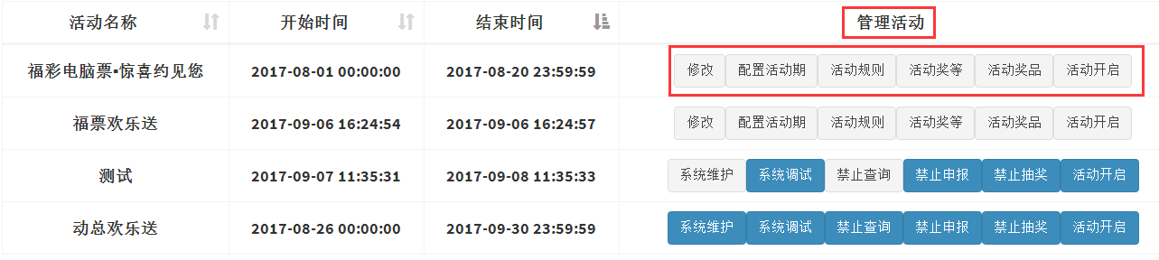
页面右侧导航栏同样可以通过点击不同按钮，自动展示对应的内容。如：点击“活动”按钮，展示内容如图
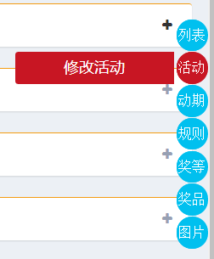
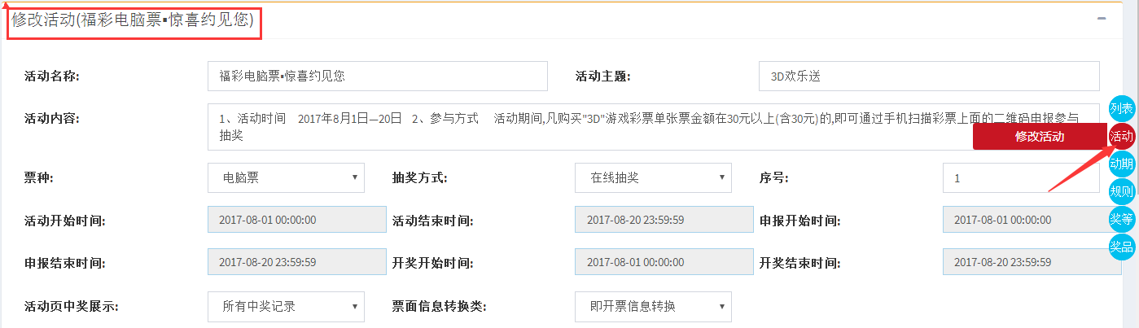
（3）修改活动内容，点击活动列表中任意活动的“修改”按钮，对展示的活动内容进行编辑，修改之后点击 “保存”按钮，提示修改成功，则成功完成操作。如图
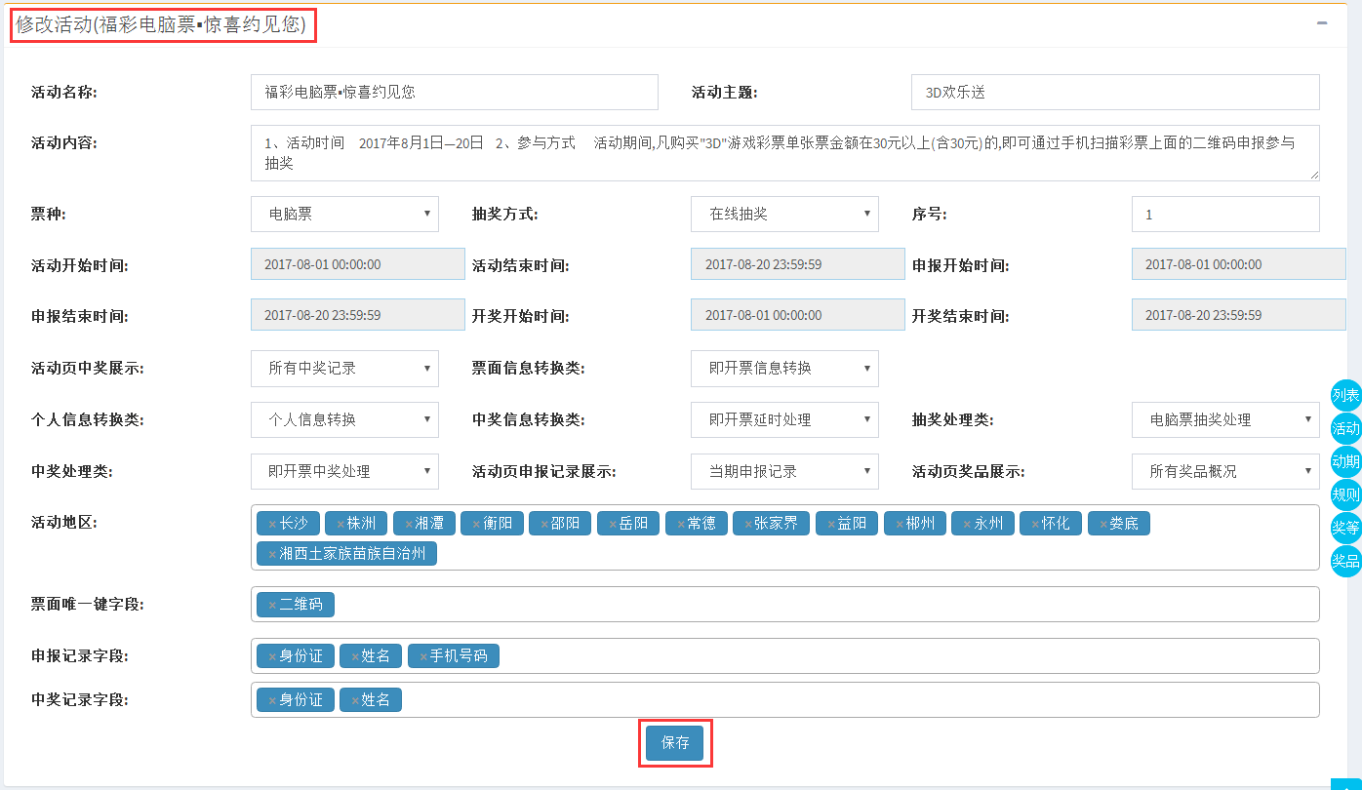
（4）配置活动期，先点击“配置活动期”按钮，按要求填写所有选项内容，再点击“新增”按钮，提示新增成功，则新增一条活动期。如图
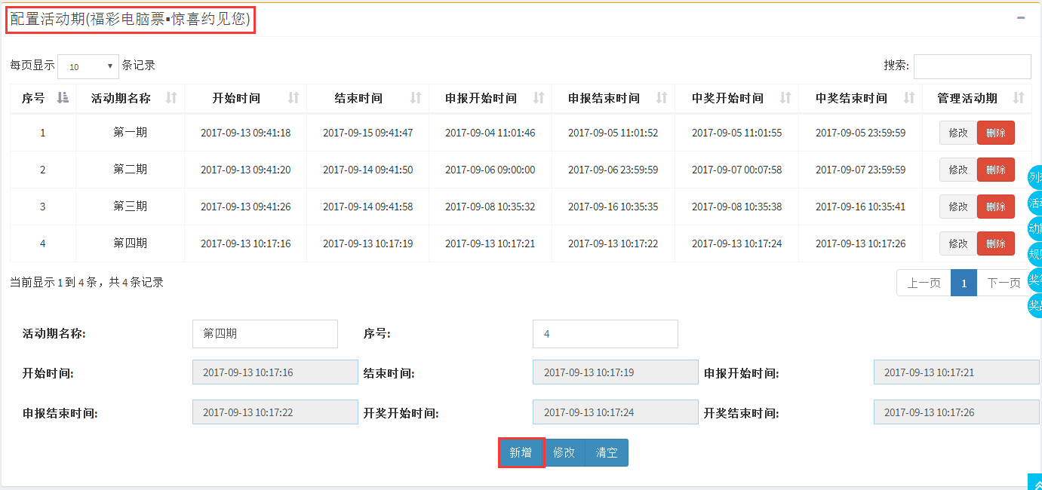
用户如果要修改活动期，先点击某条活动期的“修改”按钮，修改内容之后，再点击下方的“修改”按钮。如图
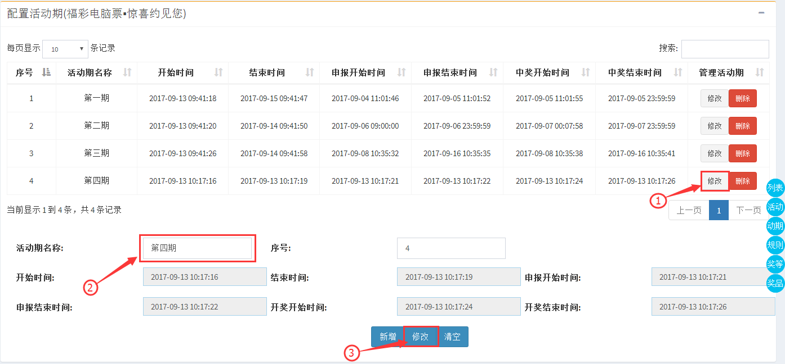
用户如果要删除活动期，直接点击活动期的“删除”按钮，即删除成功。如图
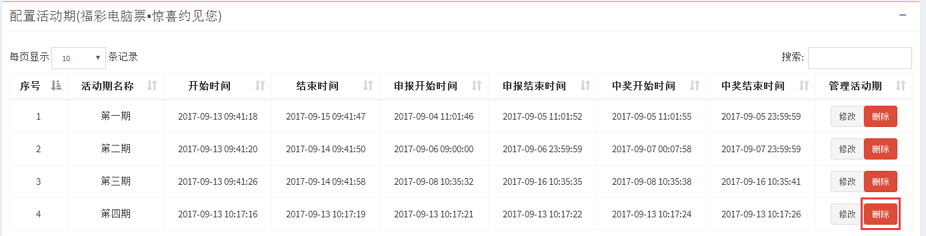
用户还可以点击“清空”按钮来清空活动期选项内容，如图
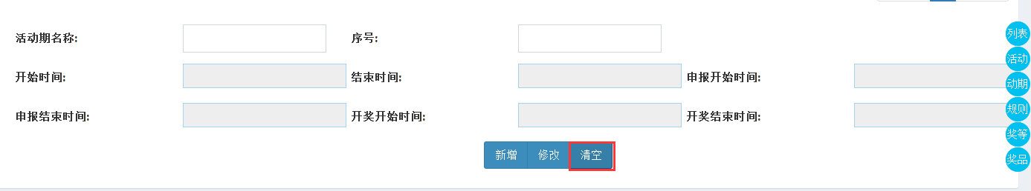
（5）配置活动期规则，则点击“活动规则”按钮，若要新增活动规则，先选择活动期，然后按照要求完成所有选项内容，再点击“新增”按钮。如图
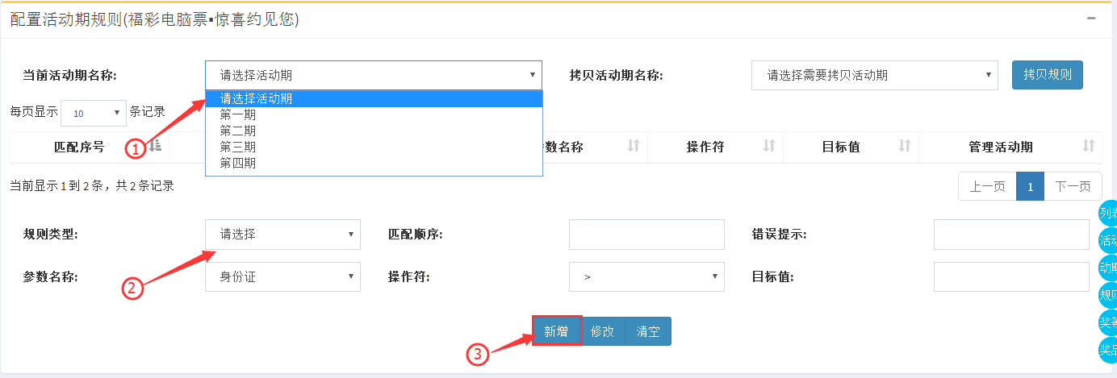
如果没有填写所有活动规则选项，点击新增按钮，系统会提示用户。如图
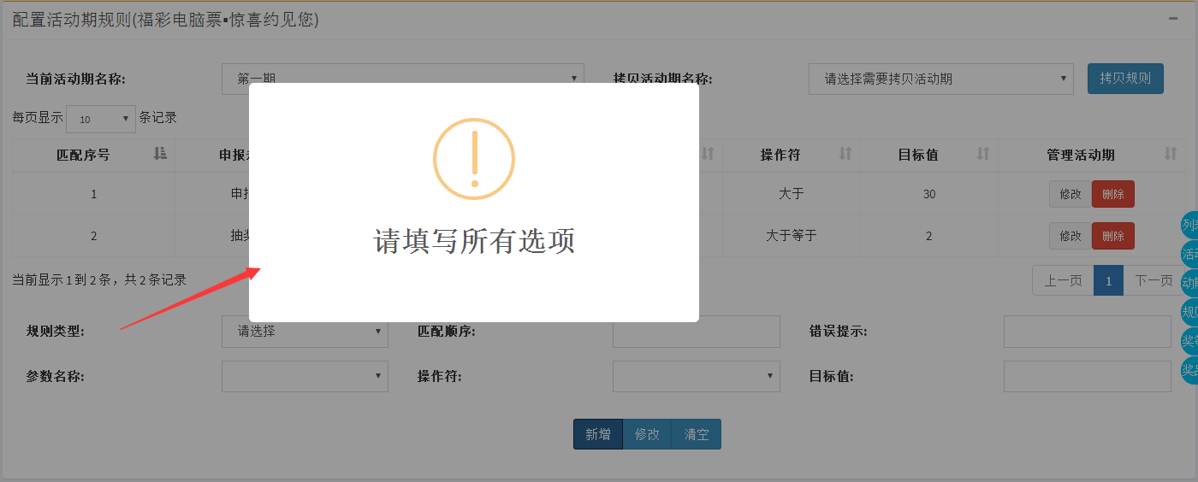
用户若要修改规则，先点击某条规则的“修改”按钮，对展示的规则选项内容进行修改，再点击下方的“修改”按钮，提示修改成功，则操作成功，如图
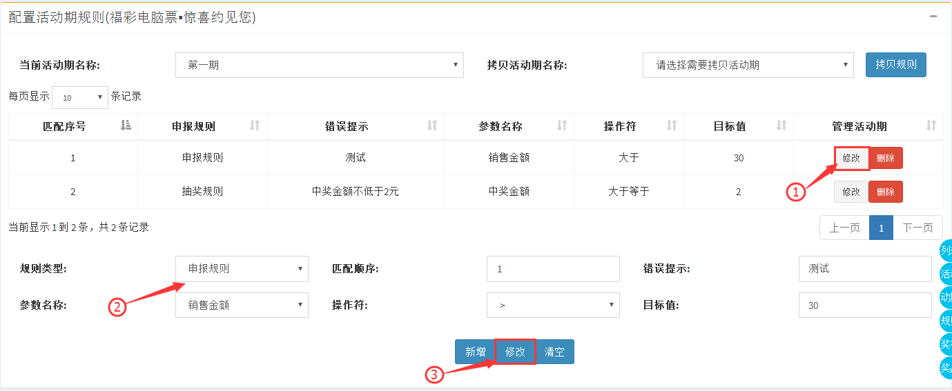
用户若要删除活动规则，直接点击活动规则的“删除”按钮，即删除成功。如图
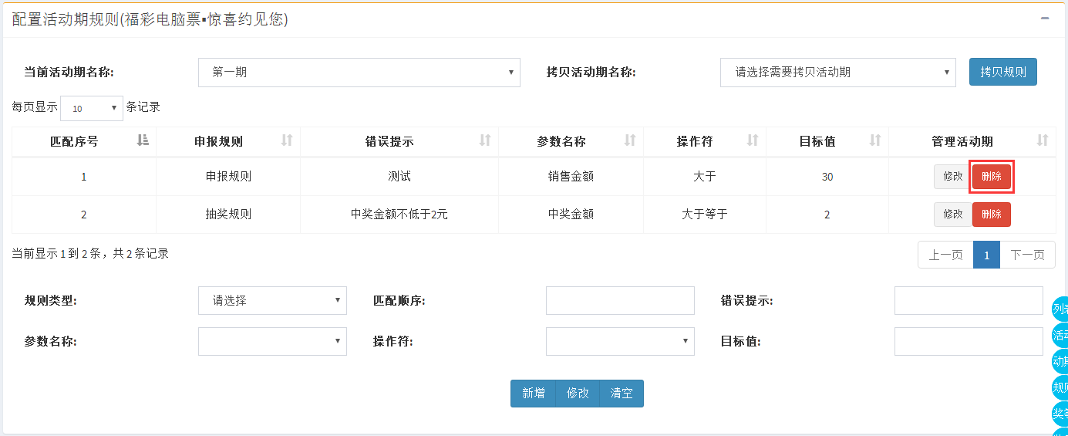
用户还可以拷贝规则，先选择当前活动期，再选择拷贝活动期，点击拷贝规则，即拷贝成功。如：当前活动期为二期，拷贝活动期为一期，点击拷贝规则，即将一期的活动规则拷贝到二期活动中。如图
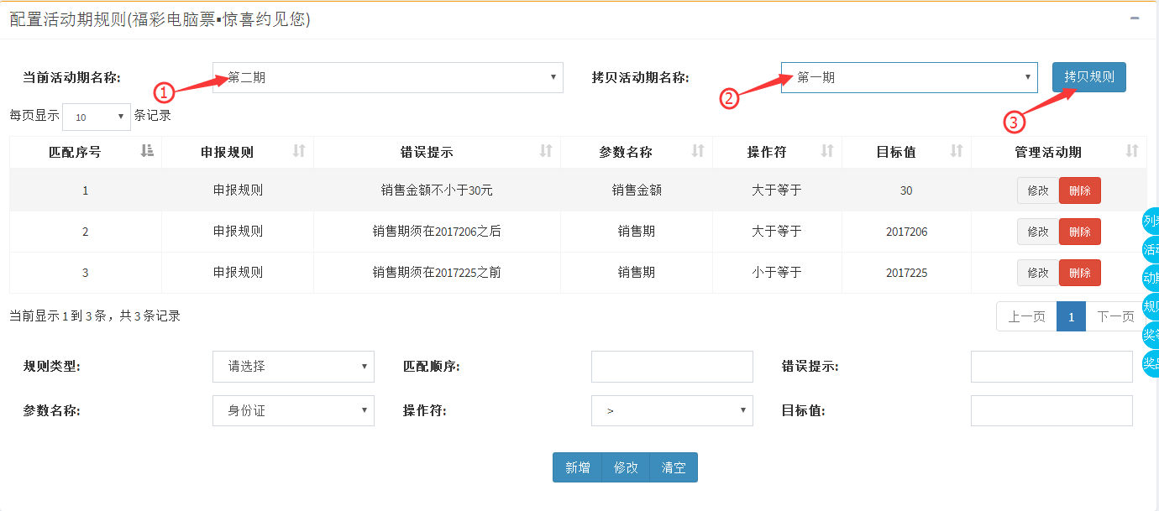
（6）设置活动奖等，先点击“活动奖等”按钮，若要新增活动奖等，需要按照要求完成所有选项内容，再点击“新增”按钮。如图
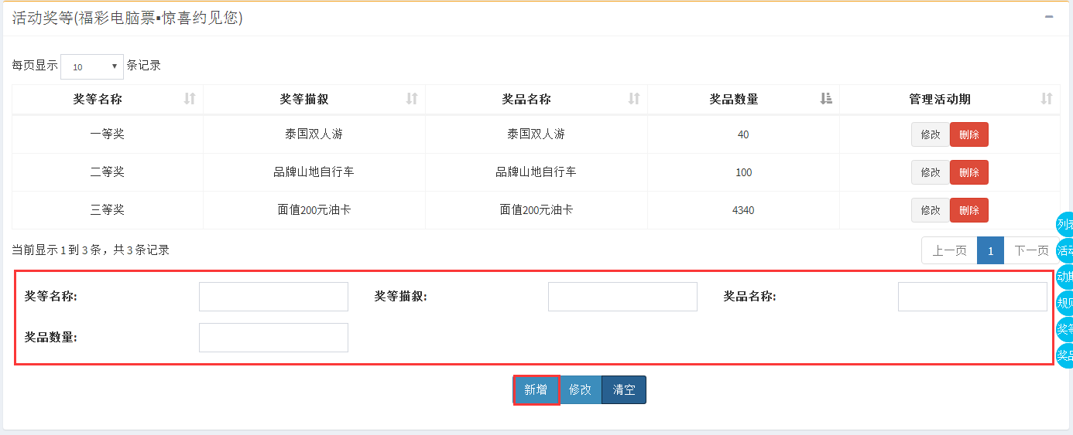
用户如果要修改活动奖等，先点击某条活动奖等的“修改”按钮，修改内容，再点击下方的“修改”按钮，提示修改成功，则操作成功，如图
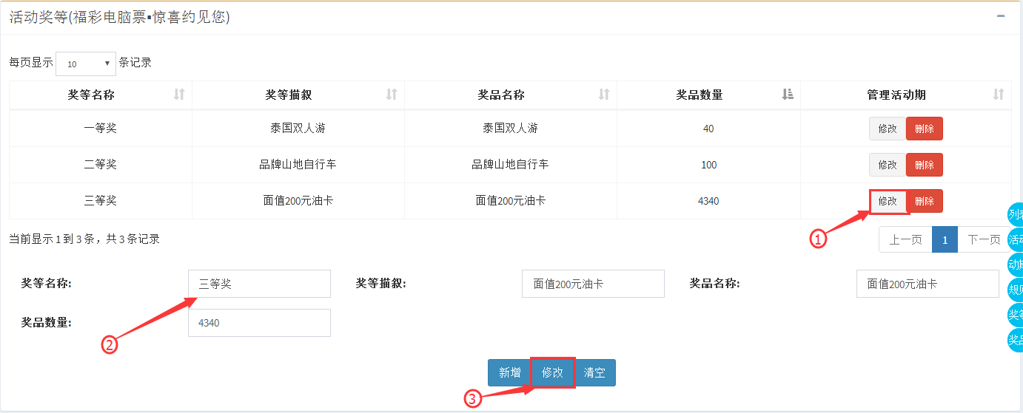
用户若要删除活动奖等，直接点击活动奖等的“删除”按钮，即删除成功。如图
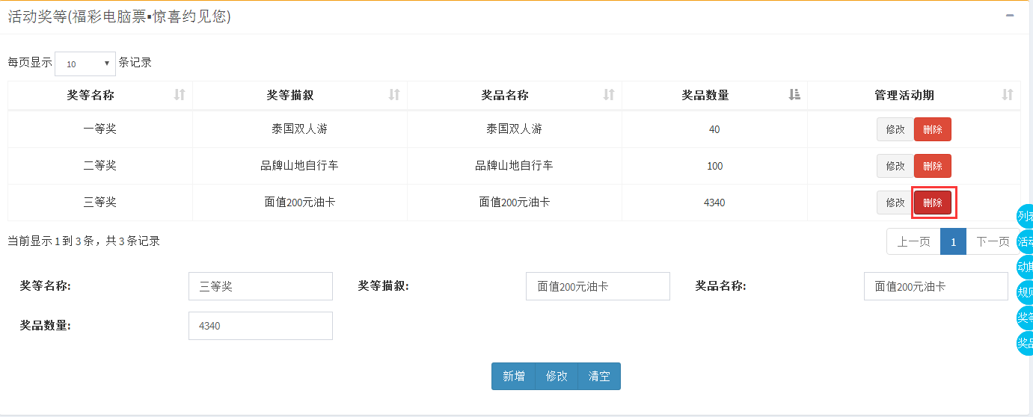
（7）查看活动奖品，先点击“活动奖品”按钮，然后选择“活动期”查看各个活动期的奖品。如图
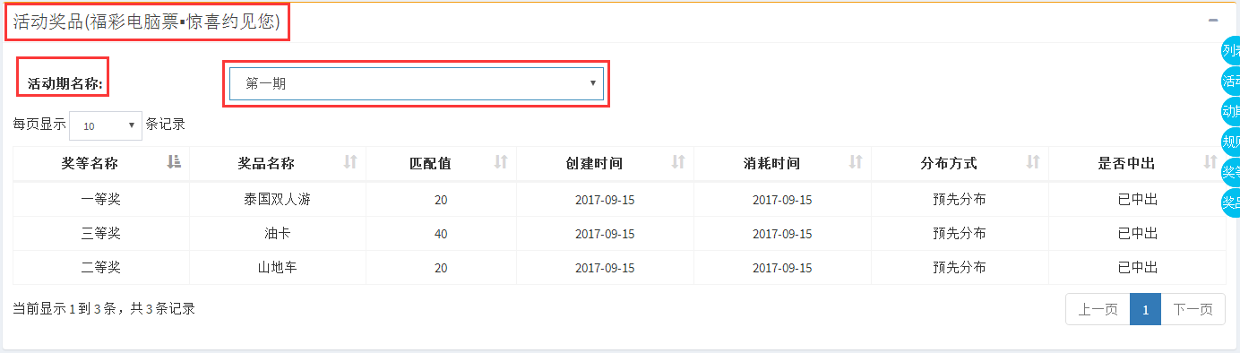

4.1.2彩民营销>活动计划>新增活动
点击系统左侧菜单栏中的“彩民营销”中的“活动计划”中的“新增活动”进入新增活动页面，如图
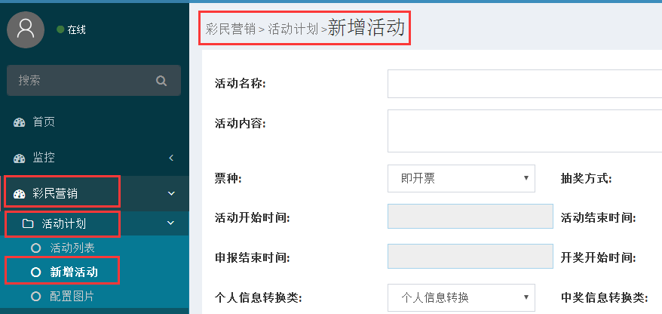
按要求填写新增活动页面所有选项内容，填写完毕之后点击“保存”按钮，提示保存成功，则成功新增一个活动。如图
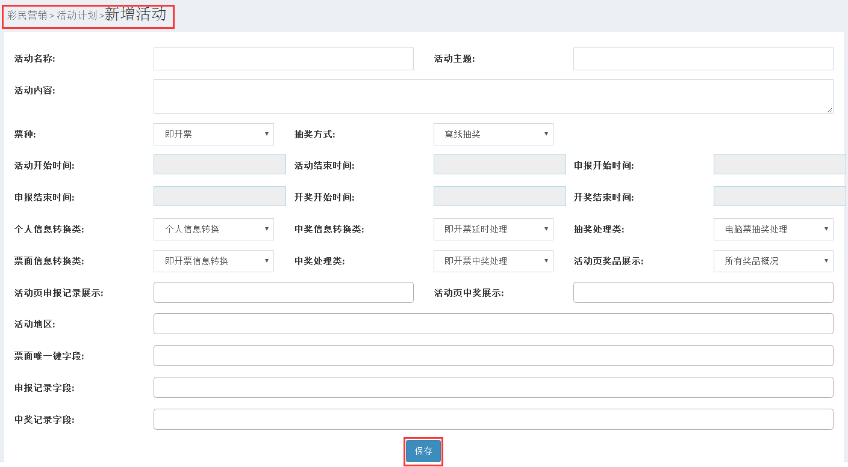

如果用户没有填写所有选项内容，点击保存按钮，系统会提示用户。如图
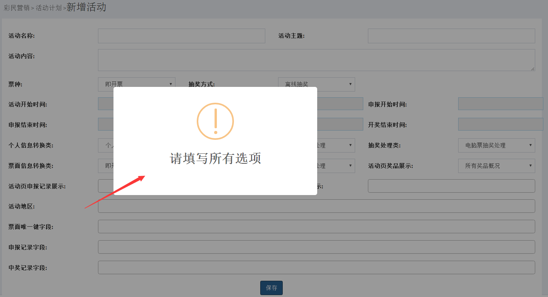

4.1.3彩民营销>活动计划>活动图片
点击系统左侧菜单栏中的“彩民营销”中的“活动计划”中的“活动图片”进入活动图片页面，如图
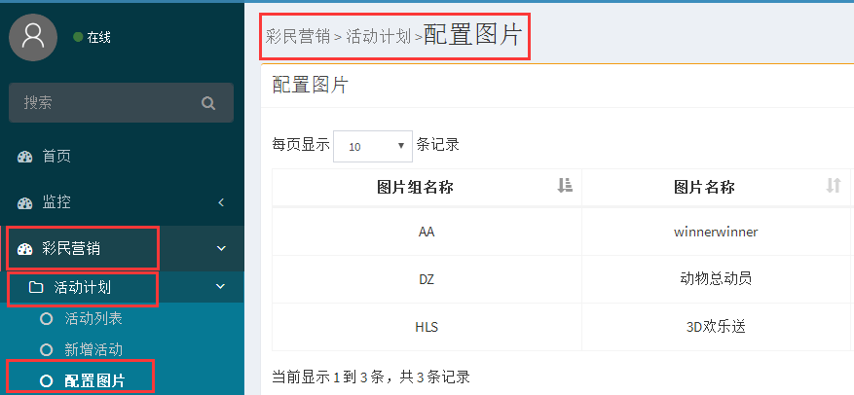
新增活动图片，在页面下方按要求填写图片组名称等选项信息，填写完毕之后点击“新增按钮”，提示新增成功，则完成操作。如图
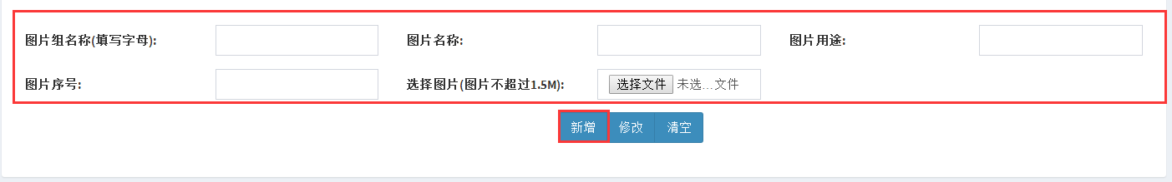
用户如果想要修改信息，点击活动图片列表中任意图片的“修改”按钮，对页面下方显示的信息进行修改，再点击“修改”按钮，提示修改成功，则完成操作。如图
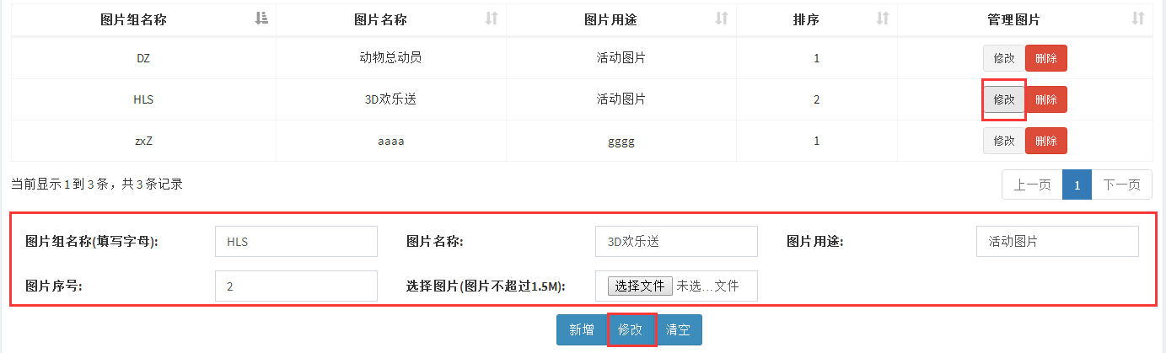
用户如果想要删除活动图片，点击任意活动图片的“删除”按钮，系统弹出提示框，点击确认按钮，确认删除。如图
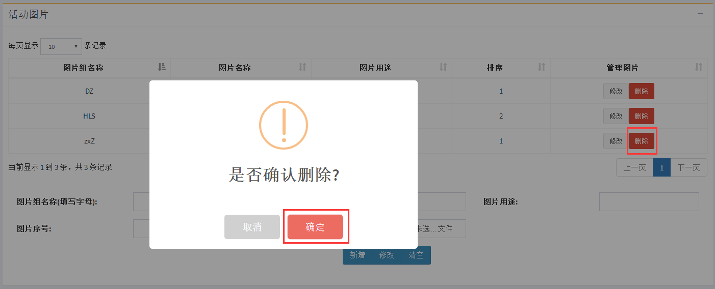

4.2彩民营销>彩民信息
点击系统左侧菜单栏中的“彩民营销”中的“彩民信息”进入彩民信息页面，如图
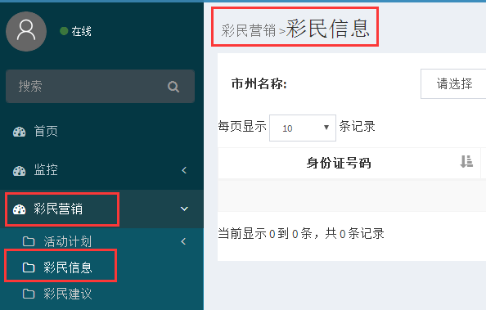
用户可以通过选择 “市州名称”和“区县名称”来查看不同地区的彩民信息，如图
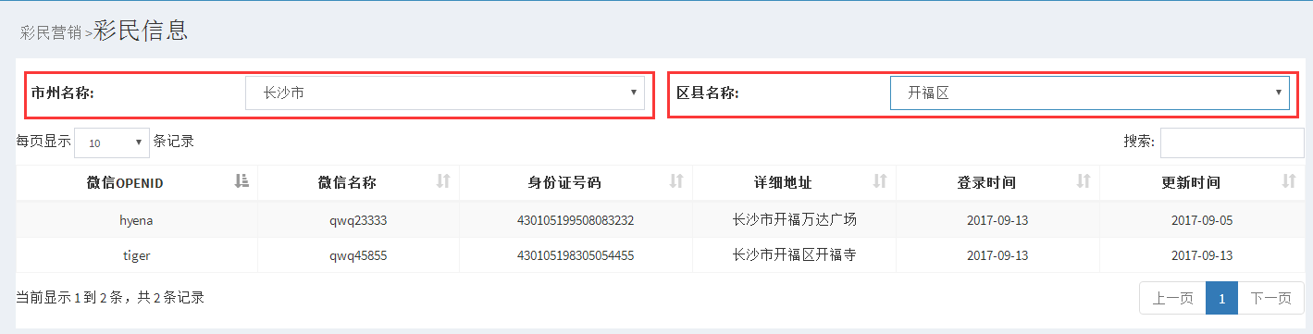

4.3彩民营销>彩民建议
点击系统左侧菜单栏中的“彩民营销”中的“彩民建议”进入彩民建议页面，如图
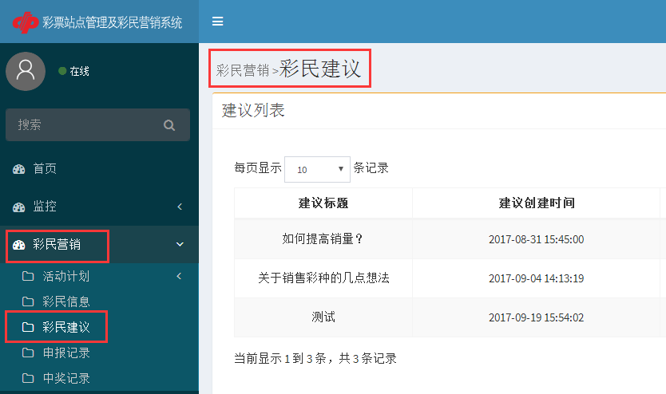
点击“详请”按钮可以查看彩民建议详细信息以及彩民和用户之间相互交流的内容，如图
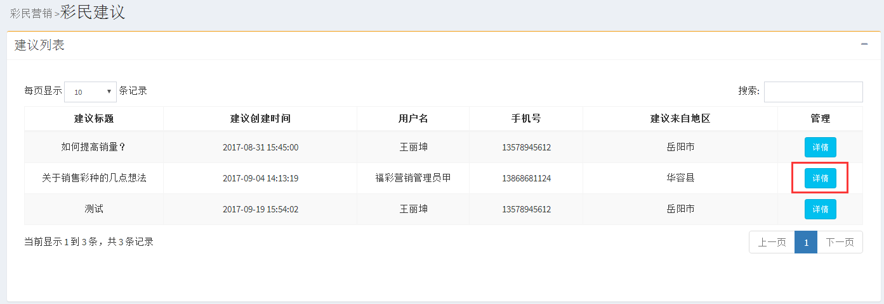
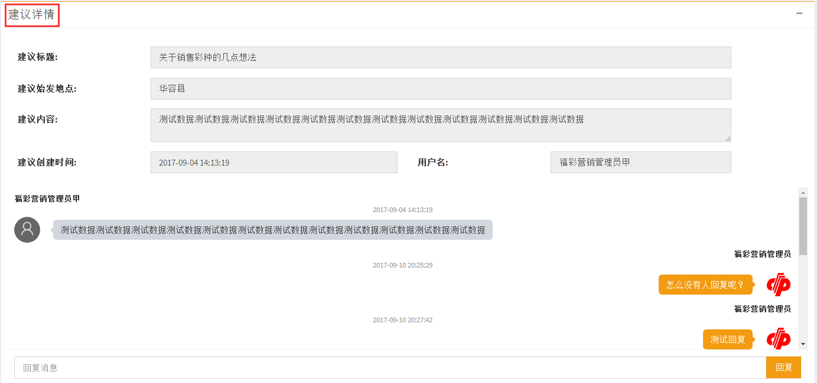
用户想要回复彩民建议，可以在下图文本框中输入回复信息，再点击“回复”按钮即可，如图
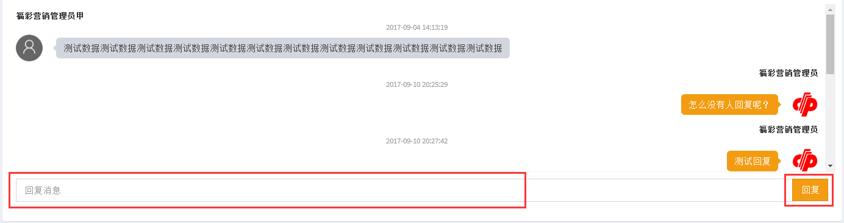
但是回复内容不能为空，系统会给出相应提示，如图
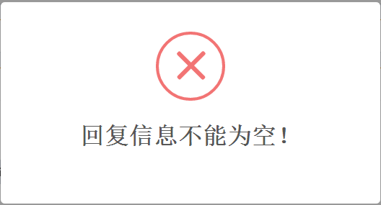

4.4彩民营销>申报记录
点击系统左侧菜单栏中的“彩民营销”中的“申报记录”进入申报记录页面，如图
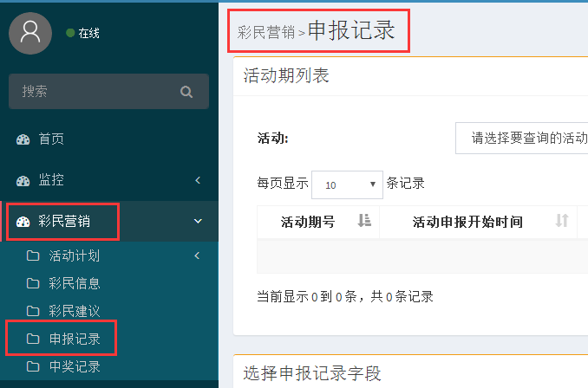
点击“活动”下拉框，选择任意选项，可以查看被选活动的活动期列表，如图
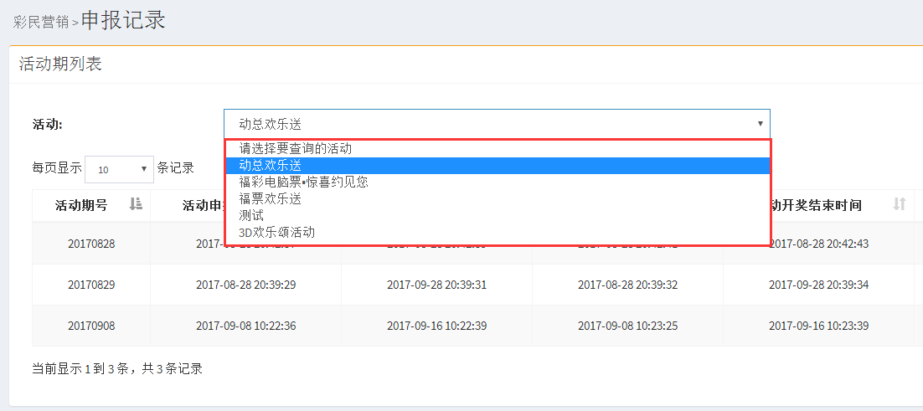
用户可以点击列表中的“选择字段”，通过选择“导出字段”等来查询申报记录和导出申报记录。如图
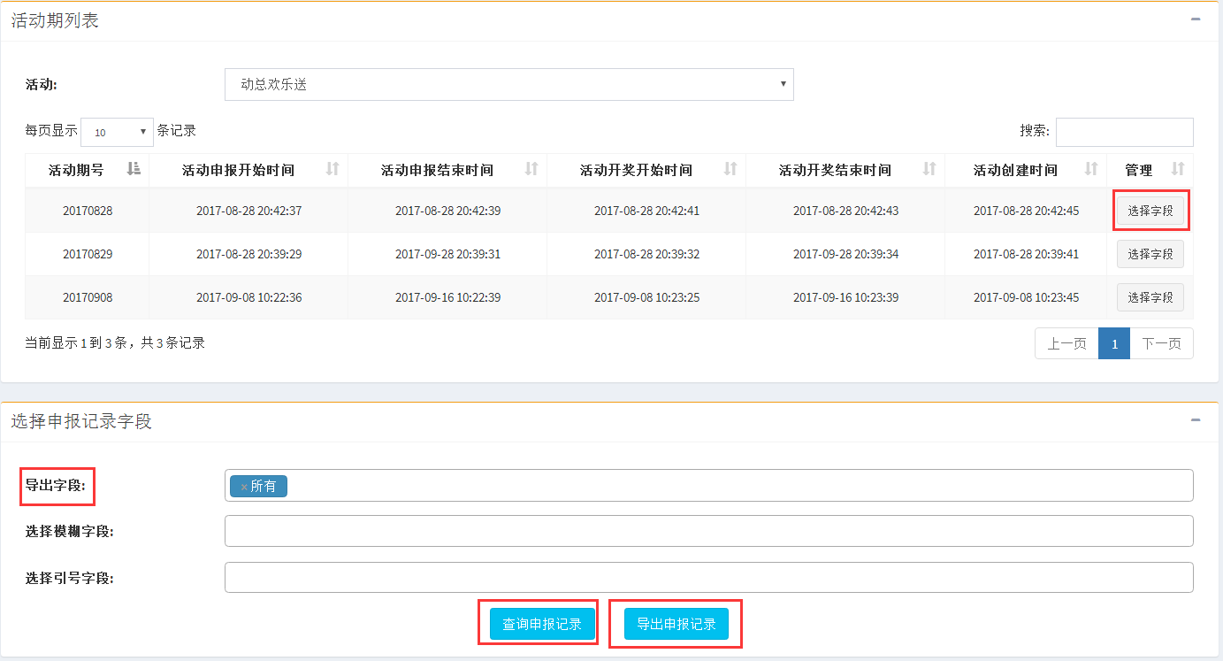
选择申报记录导出字段之后，点击 “查询申报记录”按钮，展示相应信息。如图
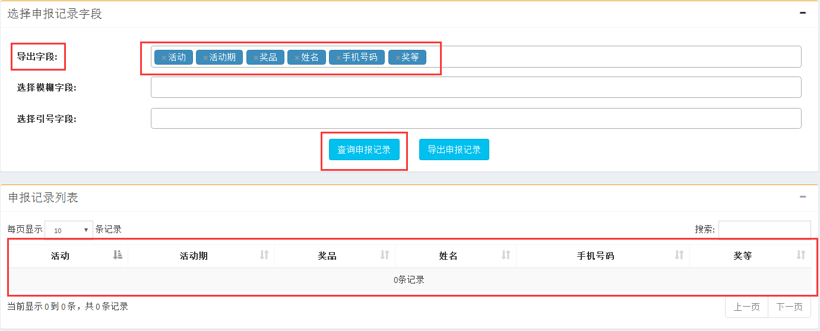
点击“导出申报记录”按钮，弹出下载框，点击“下载”之后，则成功下载申报记录，如图
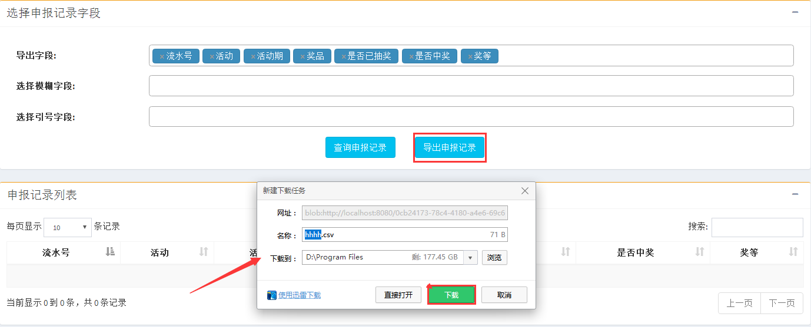

4.5彩民营销>中奖记录
点击系统左侧菜单栏中的“彩民营销”中的“中奖记录”进入中奖记录页面，如图
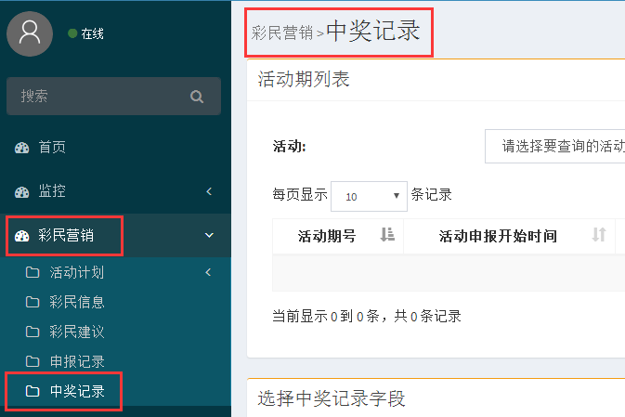
点击“活动”下拉框，选择任意选项，可以查看被选活动的活动期列表，如图
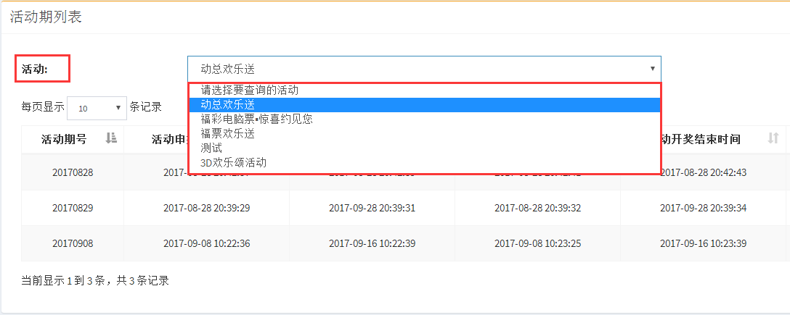
用户可以点击列表中的“选择字段”，通过选择“导出字段”等来查询中奖记录和导出中奖记录。如图
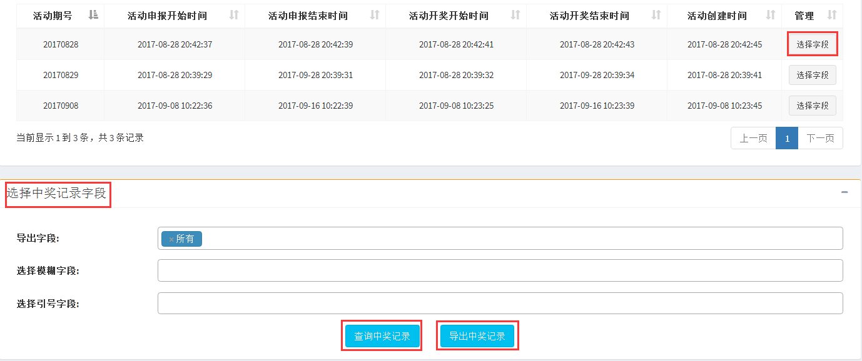
选择中奖记录字段之后，点击 “查询中奖记录”按钮，展示相应信息。如图
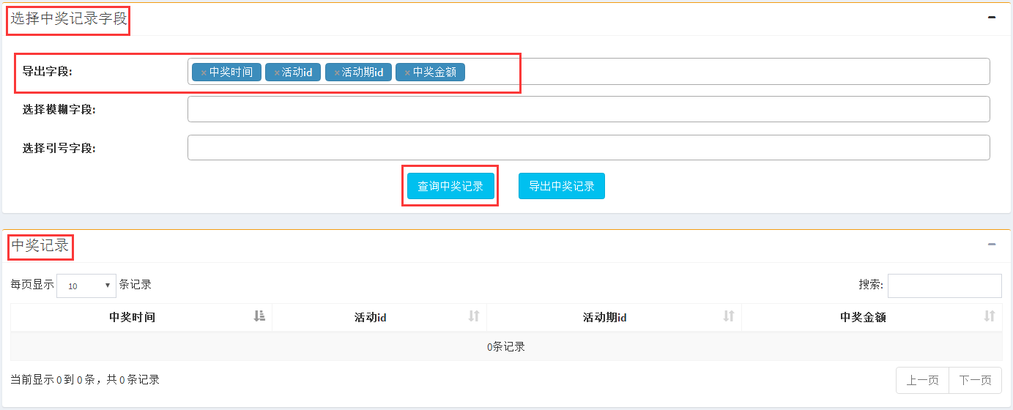
点击“导出中奖记录”按钮，弹出下载框，点击“下载”之后，则成功下载中奖记录，如图
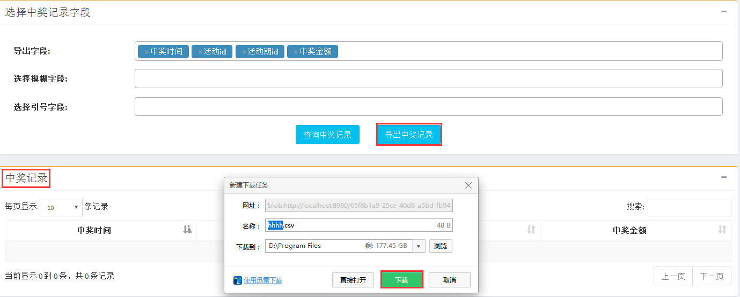

5.站点管理

5.1站点管理>销售任务管理

5.1.1站点管理>销售任务管理>销售任务列表
点击系统左侧菜单栏中的“站点管理”中的“销售任务管理”中的“销售任务列表”进入销售任务列表页面，如图
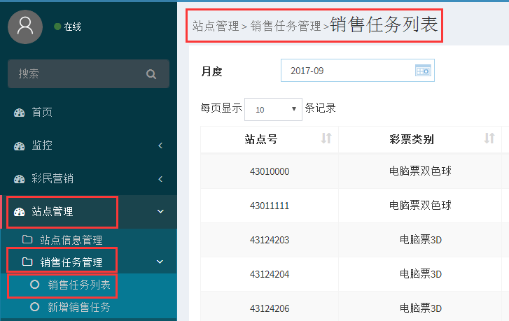
点击“月度”选项框，选择任意月份，系统展示被选月份的销售任务列表。如图
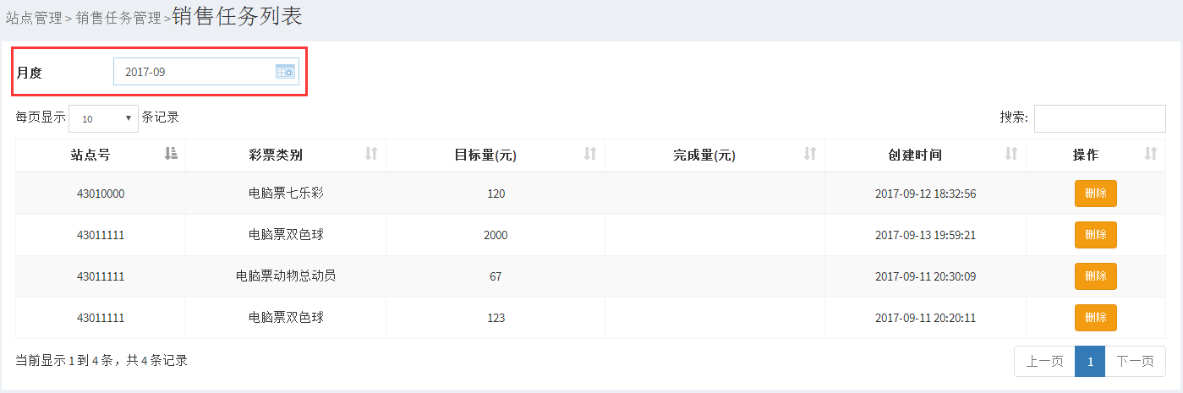
点击“删除”按钮，可以删除销售任务，系统会弹出提示框，如果确认删除，点击“确认”按钮；如果取消删除，点击“取消”按钮。如图
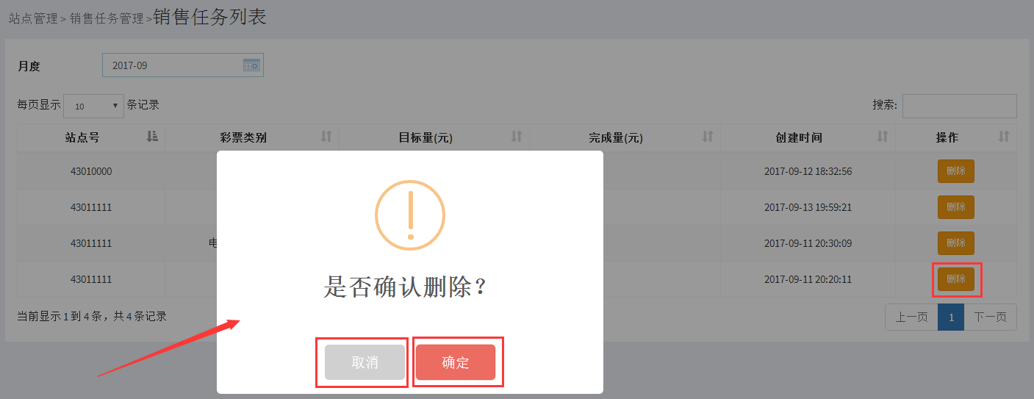

5.1.2站点管理>销售任务管理>新增销售任务
点击系统左侧菜单栏中的“站点管理”中的“销售任务管理”中的“新增销售任务”进入新增销售任务页面，如图
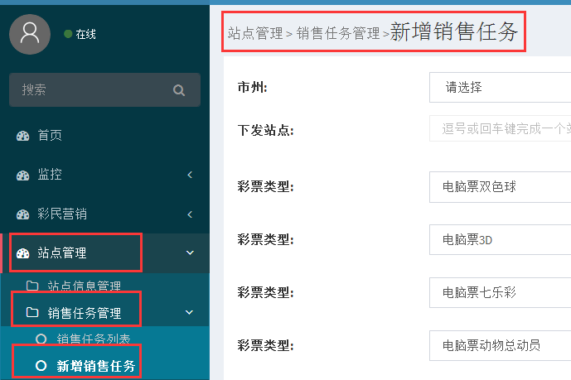
新增销售任务有两种方式进行任务发布
（1）只需要选择“市州”和“下发区县”，再分配销售任务，选择年月，点击“发布”按钮。系统就会发送销售任务到被选市州的被选区县，如图
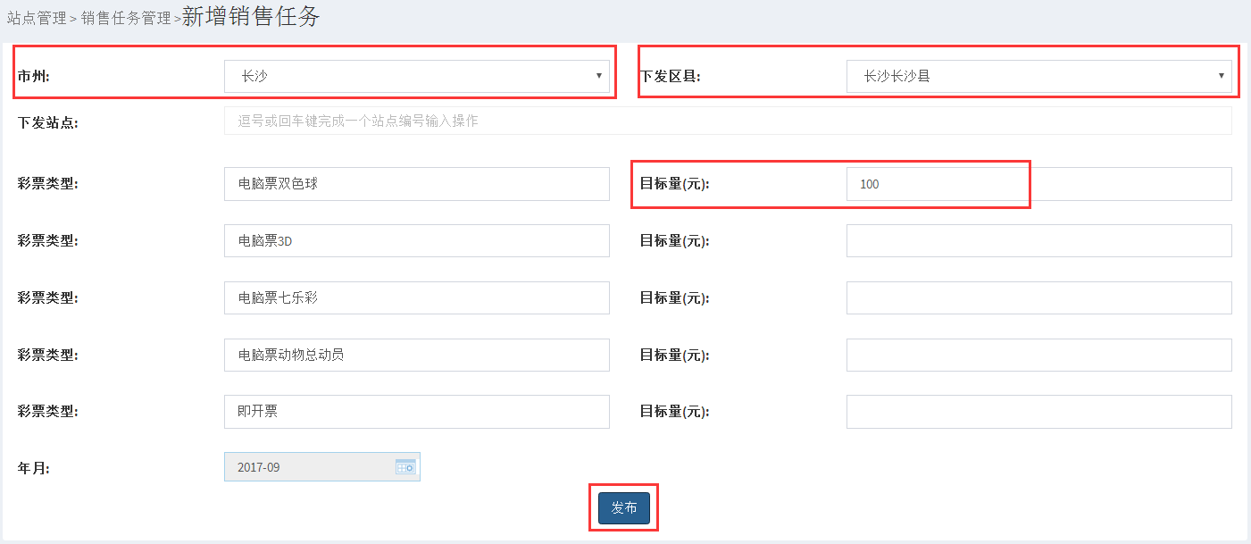
注意：这种方式必须选择市州和区县两个选项，如果只选择了市州，没有选择区县，系统会给出提示，如图
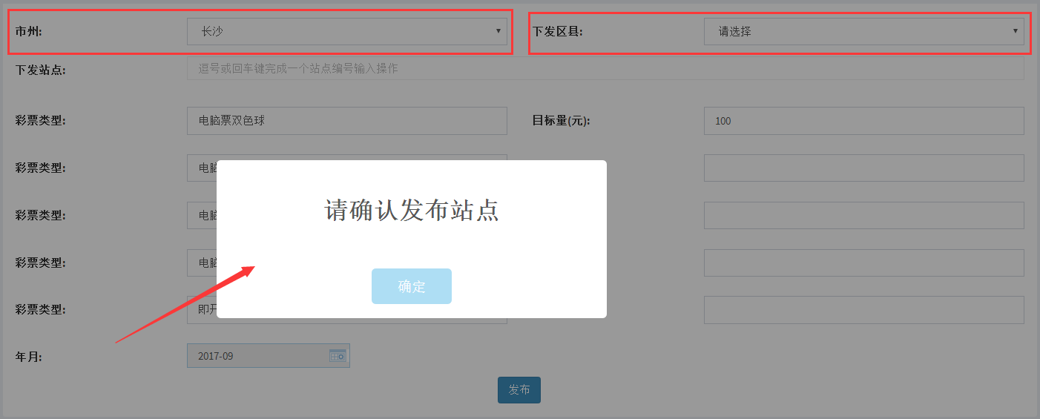
（2）只需要输入“下发站点”，不需要选择市州和区县，就可以发送销售任务到输入的站点中去。注：输入多个站点用逗号分隔，如图
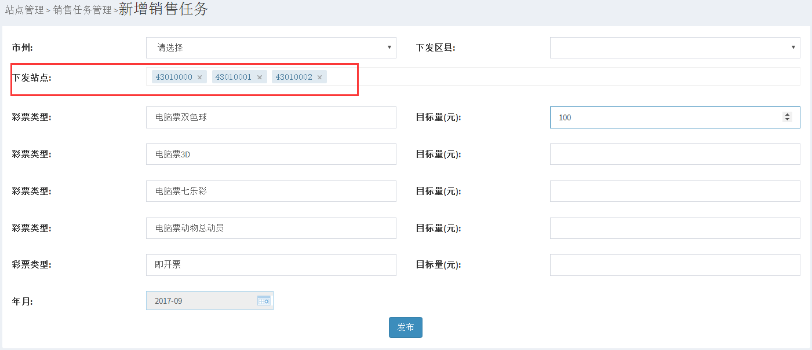
并且系统还有判断输入的站点是否有误的功能，如果输入的站点有误，系统会给出提示并自动删除有误的站点，无需手动删除。如图
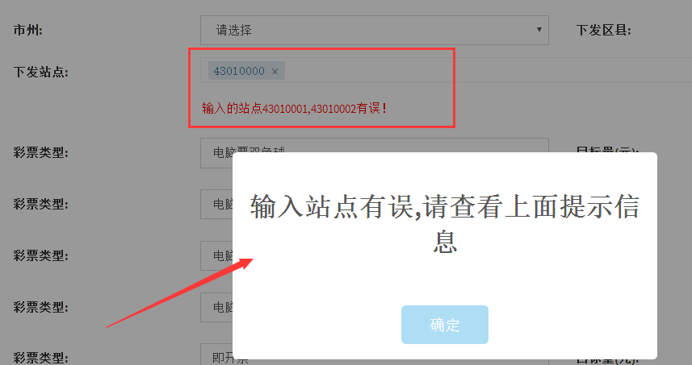
注：新增的销售任务都能在销售任务列表页面中查询到。

5.2站点管理>站点建议
点击系统左侧菜单栏中的“站点管理”中的“站点建议”进入站点建议页面，如图
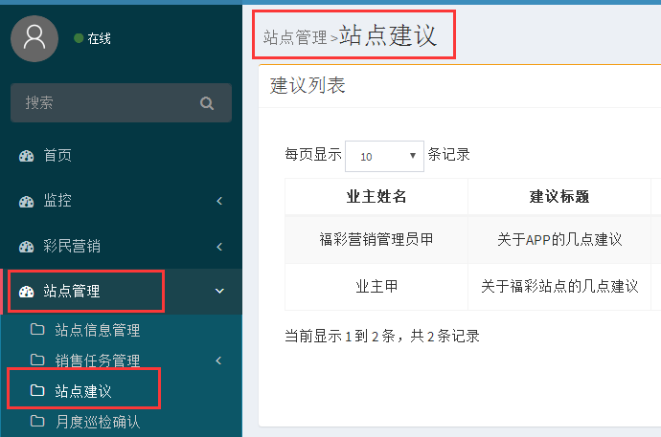
用户点击某条建议的“详情”按钮，就可以查看该建议的详细信息以及彩民和用户之间相互交流的信息。如图
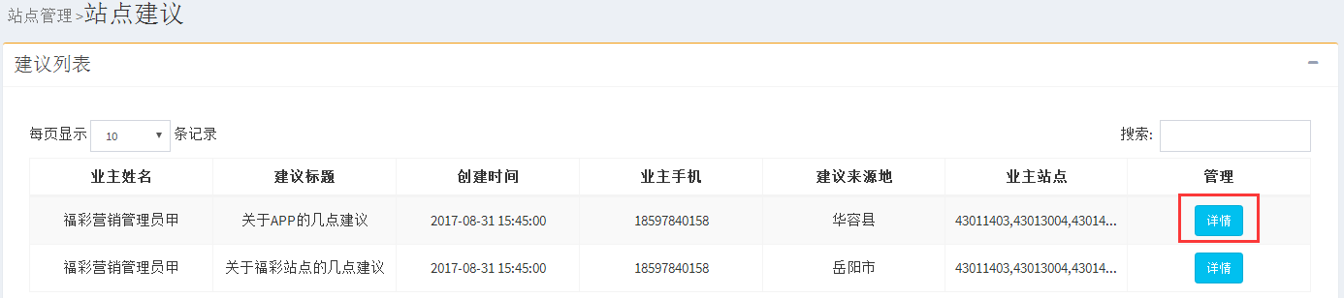
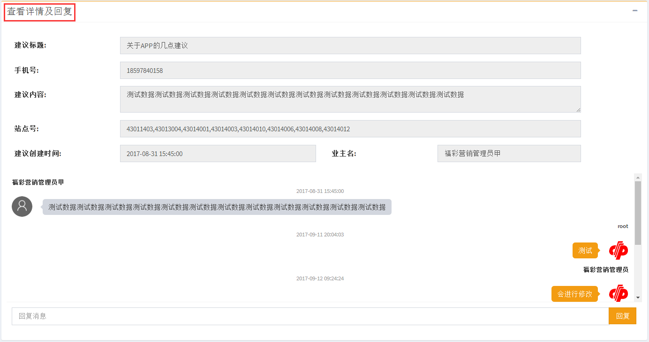
用户还可以和站点业主进行在线交流。在下图文本框输入信息，点击“回复”按钮，即发送回复信息。
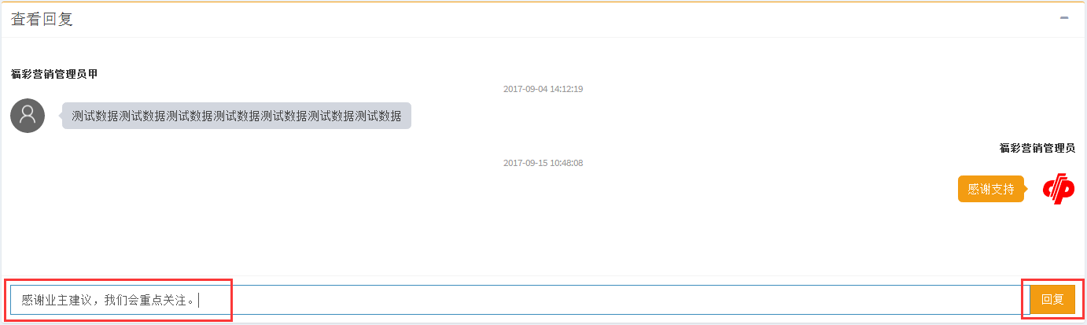

5.3站点管理>站点信息管理
点击系统左侧菜单栏中的“站点管理”中的“站点信息管理”进入站点信息管理页面，如图
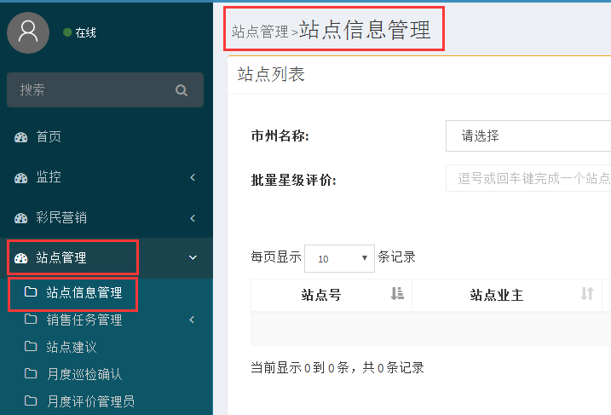
站点信息管理是对站点进行星级评价，用户可以通过两种方式对站点进行星级评价。
（1）选择“市州名称”和“区县名称”，页面下方显示被选区县的站点信息，在“站点星级”栏点击任意站点的星级，提示评价成功，完成星级评价。如图
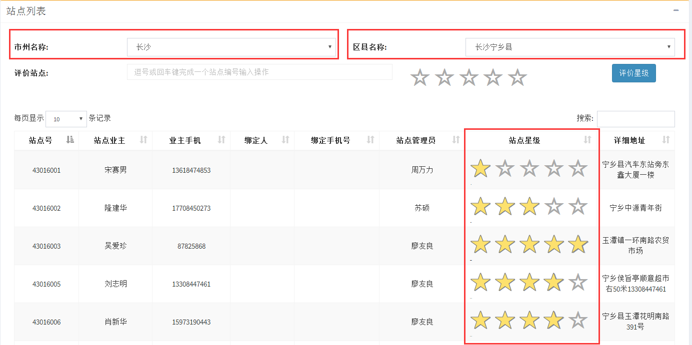
（2）在“评价站点”文本框输入站点，如果输入多个站点，用逗号分隔，再点击星级，最后点击“评价星级”按钮，系统弹出提示框，点击“确认”按钮，完成站点星级评价操作。如图
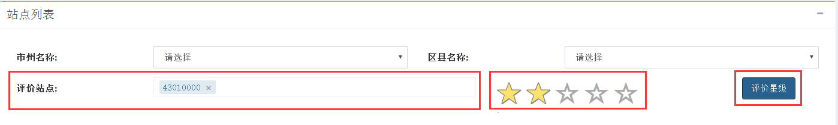
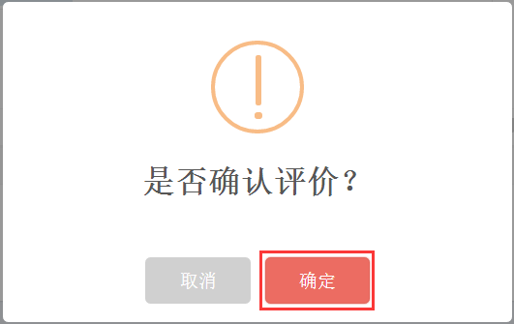

5.4站点管理>月度巡检确认
点击系统左侧菜单栏中的“站点管理”中的“月度巡检确认”进入月度巡检确认页面，如图
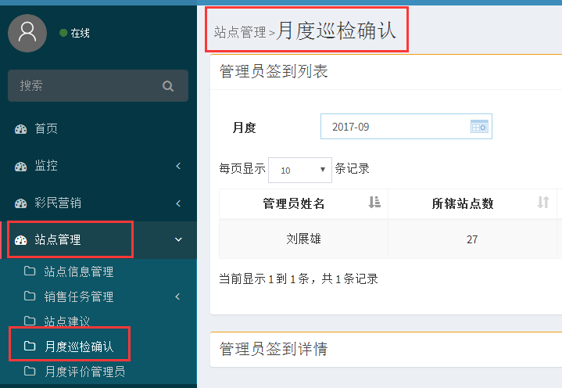
用户可以选择“月度”来查看不同月份的管理员签到信息，如图
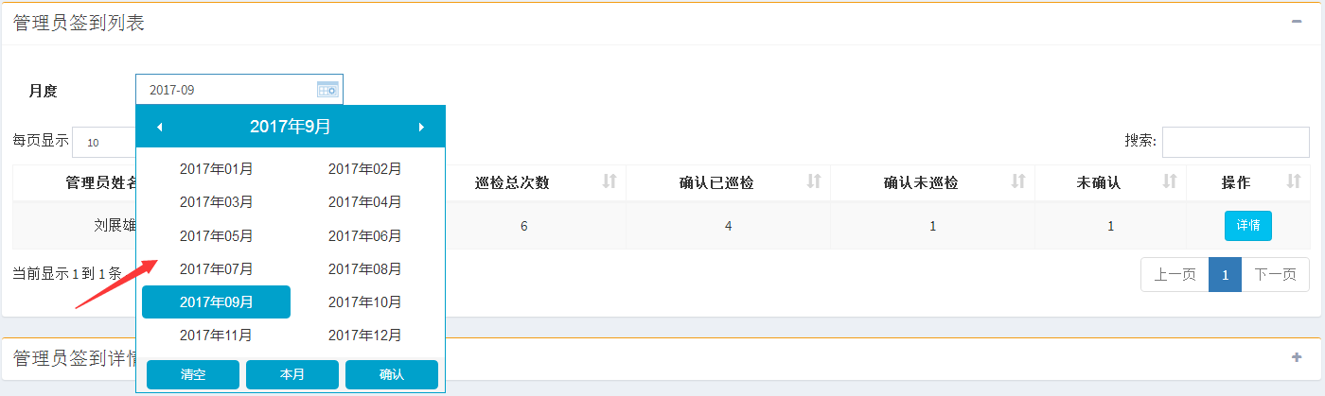
点击“详情”按钮可以查看管理员巡检签到的详细信息，如图
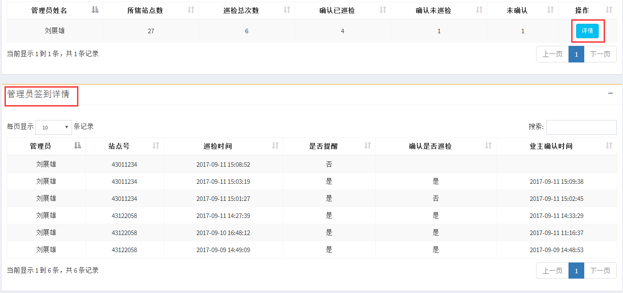

5.5站点管理>月度评价管理员
点击系统左侧菜单栏中的“站点管理”中的“月度评价管理员”进入月度评价管理员页面，如图
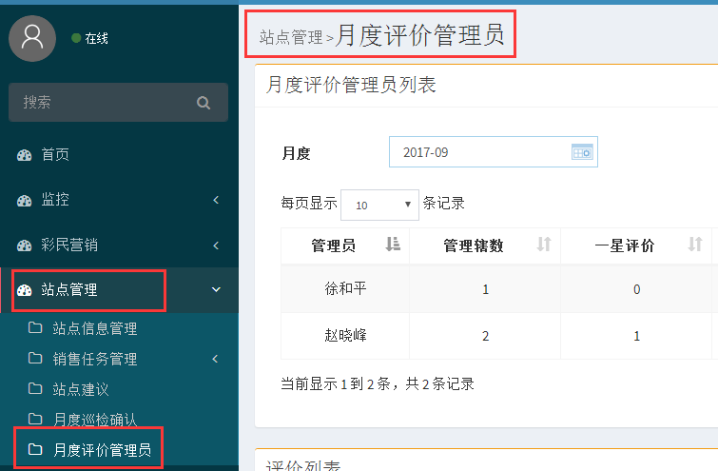
用户可以选择“月度”来查看不同月份的评价信息，如图
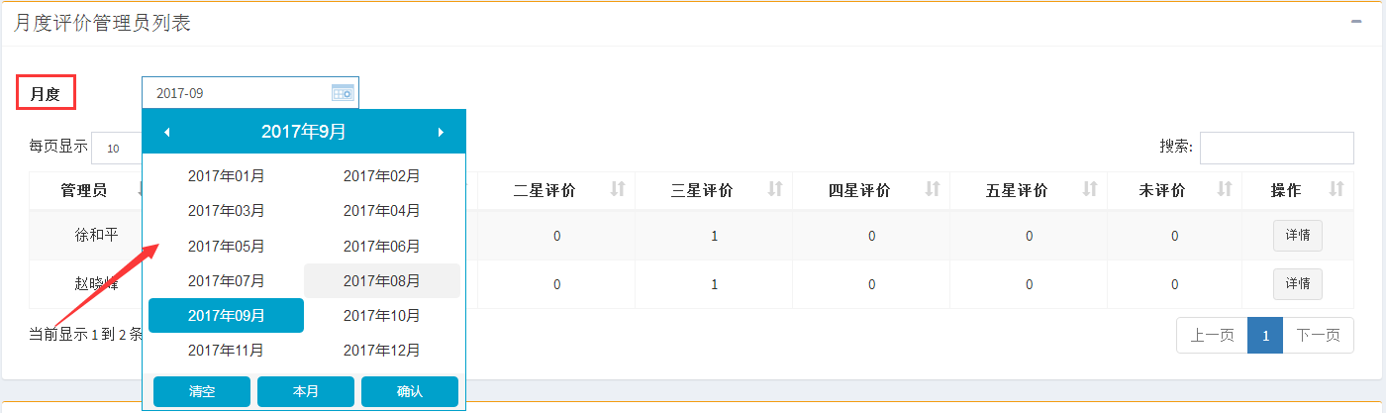
点击“详情”按钮可以查看不同站点对管理员的星级评价信息，如图
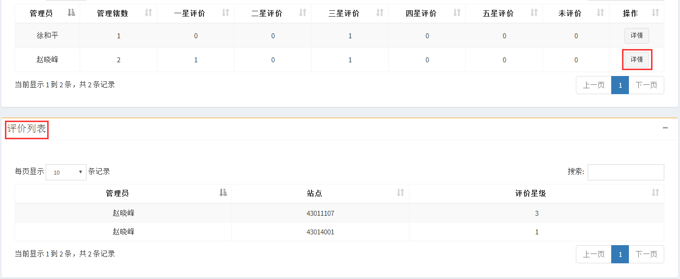

6. 消息推送

6.1消息推送>消息列表
点击系统左侧菜单栏中的“消息推送”中的“消息列表”进入消息列表页面，如图
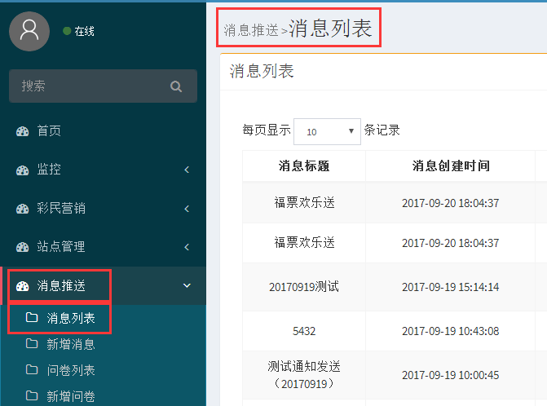
点击消息列表中的“详情”按钮，可以查看消息的详细内容。如图
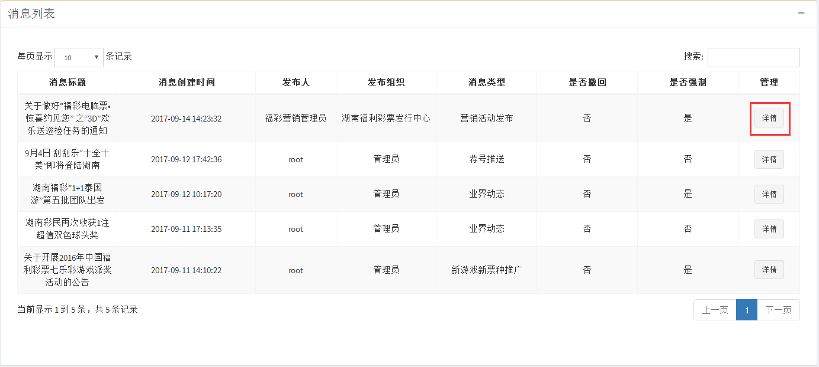
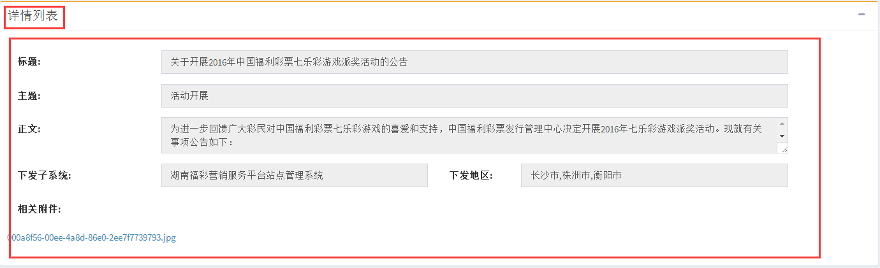
消息列表还有撤回功能，用户如果要撤回某条消息，点击该条消息的“撤回”按钮，在弹出的提示框中点击“确认”按钮。成功撤回消息，APP不能查看已撤回的消息。如图
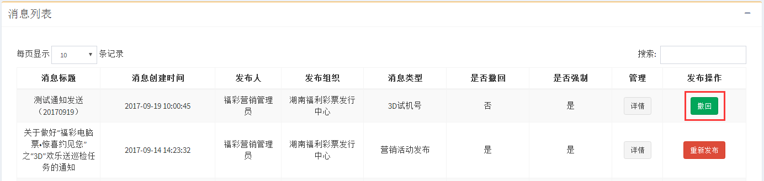
撤回的消息还可以再重新发布，如图
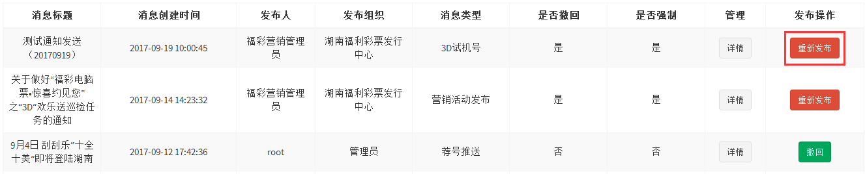

6.2消息推送>新增消息
点击系统左侧菜单栏中的“消息推送”中的“新增消息”进入新增消息页面，如图
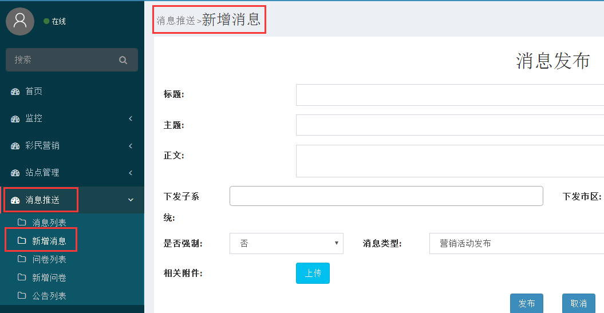
按照要求填写消息内容，填写完毕之后点击“发布”按钮，即可发布新消息。如图
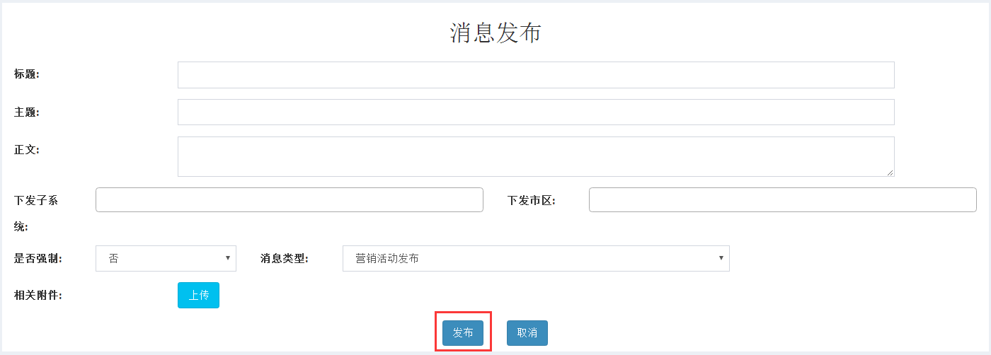
如果未按要求填写所有选项内容，系统会给出相应提示，如图
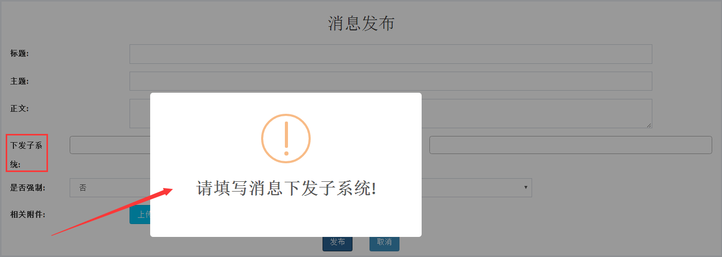
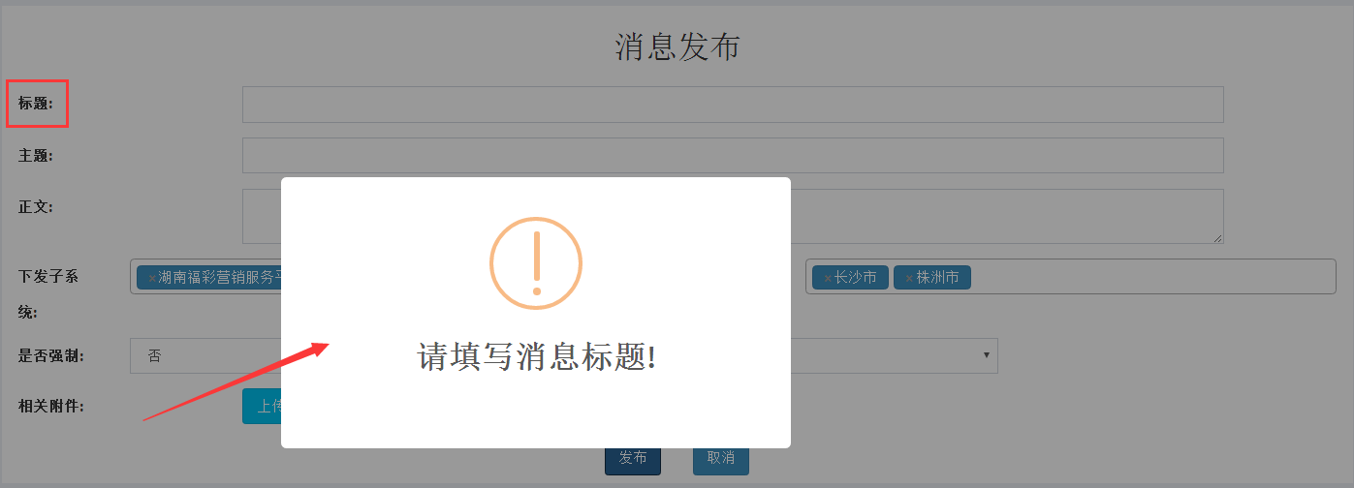
如果需要上传附件，点击“上传”按钮，选择需要的文件，再点击“打开”，附件上传成功。
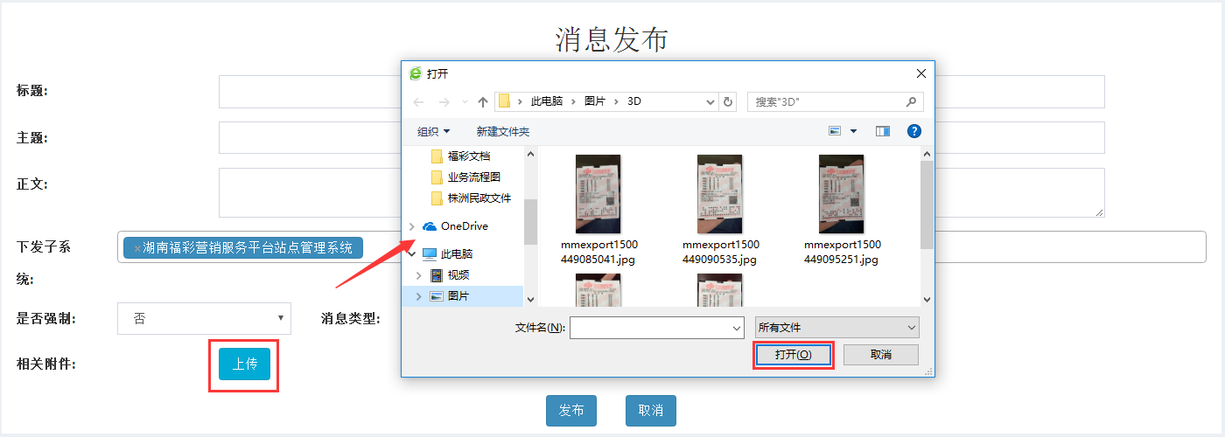

6.3消息推送>问卷列表
点击系统左侧菜单栏中的“消息推送”中的“问卷列表”进入问卷列表页面，如图
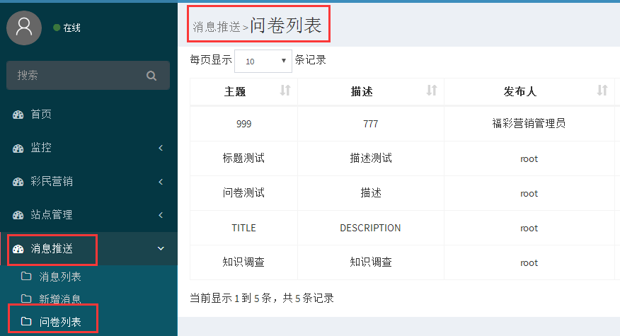
（1）修改问卷，点击问卷列表中的“修改问卷”按钮，对下方展示的问卷内容进行修改编辑，之后再点击最下方的“修改问卷”按钮，提示修改成功，即完成操作。如图
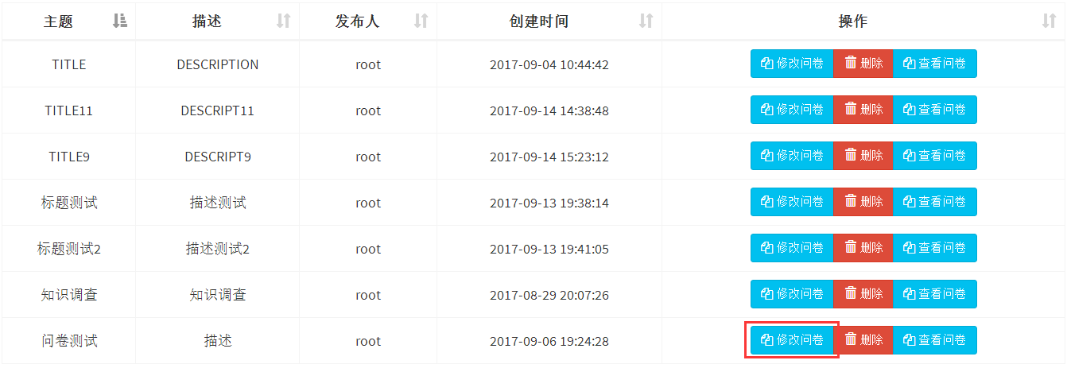
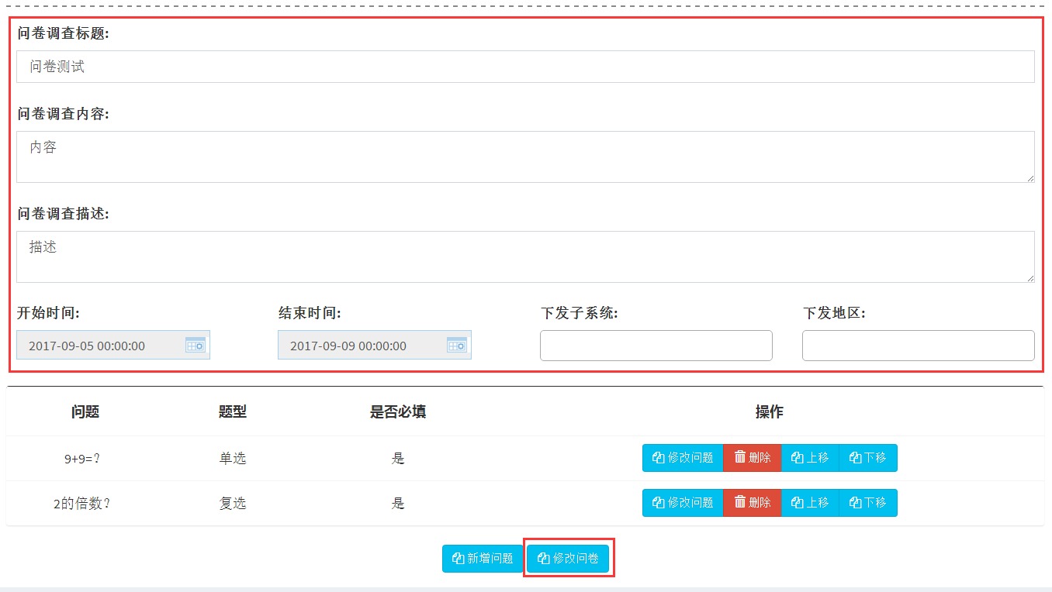

（2）新增问题，先点击 “新增问题”按钮，然后按照要求完成所有选项内容，点击“更新问题”。则成功新增一个问题。最后再点击“修改问卷”按钮，新增的问题才会被保存到问卷中。如图
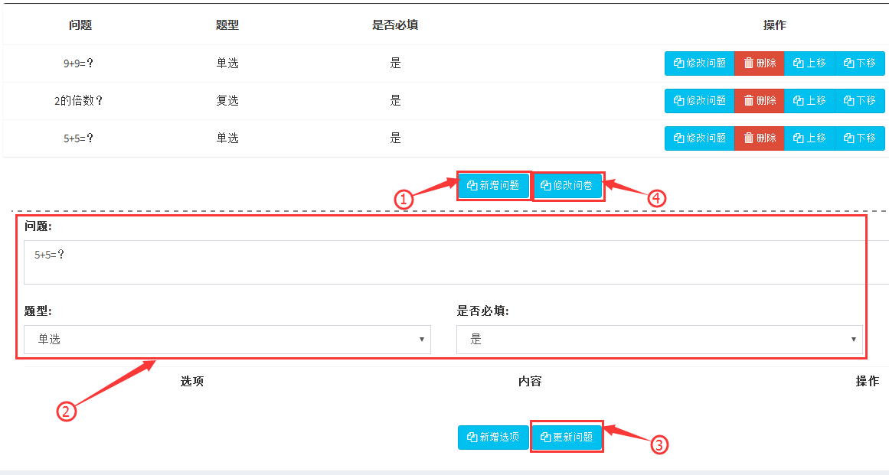
（3）新增选项，点击“新增选项”按钮来添加问题的答案选项，输入选项内容，点击“更新选项”按钮，再点击“更新问题”按钮，则成功添加选项到问题中，如图
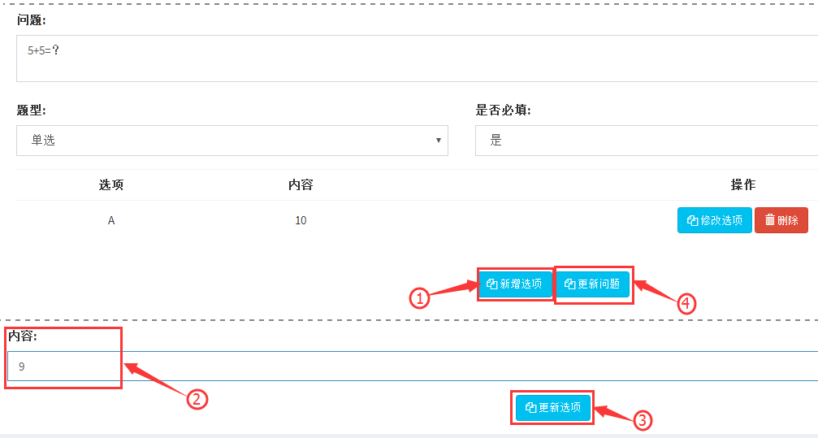
（4）修改选项，点击“修改选项”按钮，对展示的选项内容进行修改后，点击“更新选项”按钮，则表示选项修改成功，再点击“更新问题”代表问题选项已更新。如图
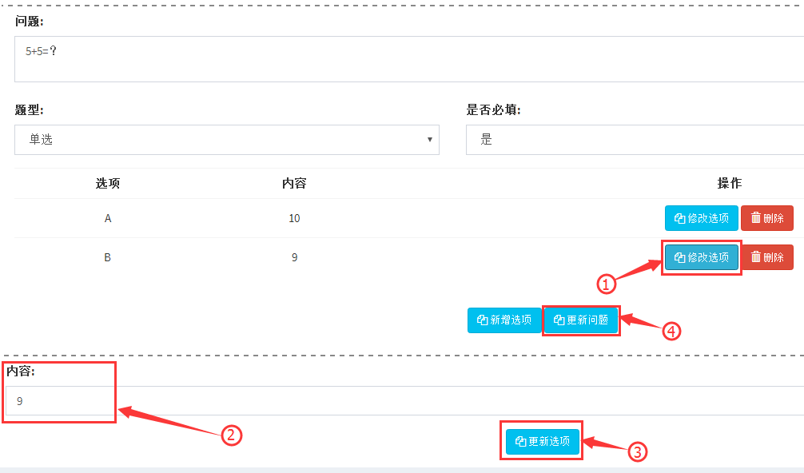
（5）删除选项，用户只要点击任意选项的“删除”按钮，在点击“更新问题”按钮，即可删除该选项。如图
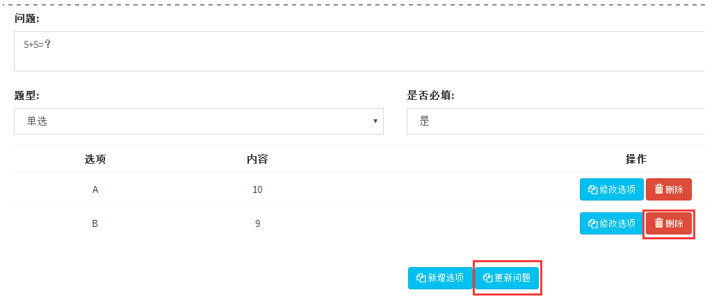
（6）修改问题，点击任意问题的“修改问题”按钮，对问题内容进行编辑修改，再点击“更新问题”按钮，最后点击“修改问卷”按钮，修改问题成功。如图
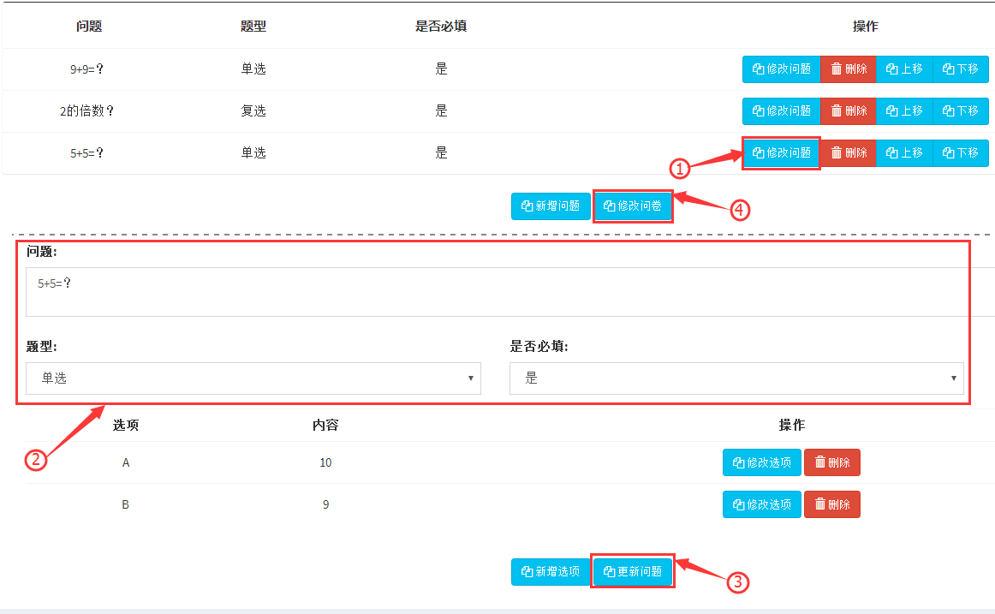
（7）删除问题，点击任意问题的“删除”按钮，再点击“修改问卷”按钮，删除问题成功。如图
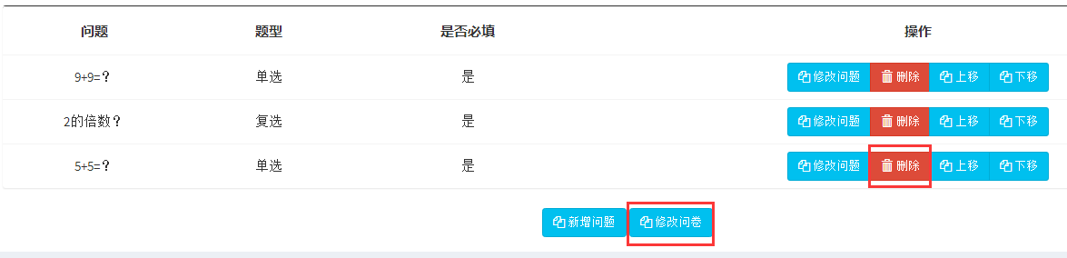
（8）上移/下移，点击任意问题的“上移/下移”按钮，可以将问题对应的往上移一行或往下移一行。如图
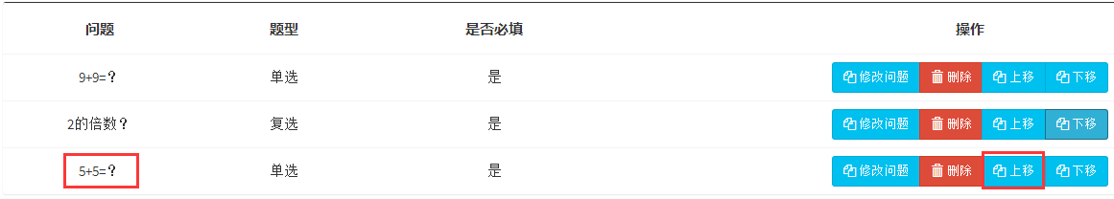
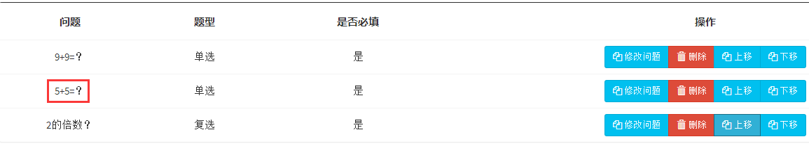
（9）删除问卷，点击问卷列表中任意问卷的“删除”按钮，弹出提示框，点击确认按钮，则成功删除被选问卷。如图
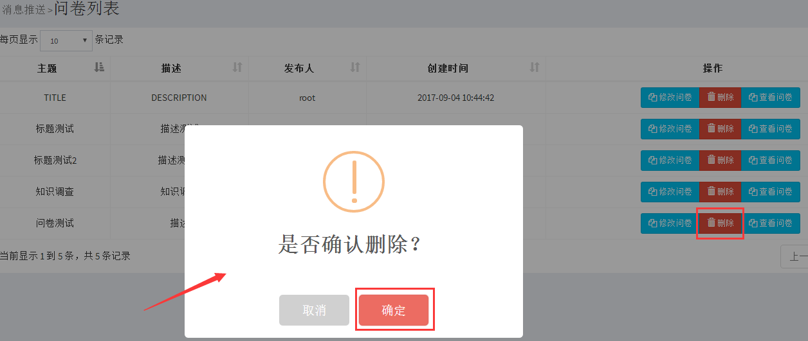
（10）查看问卷，点击问卷列表中任意问卷的“查看问卷”按钮，即展示该问卷的详细内容。如图
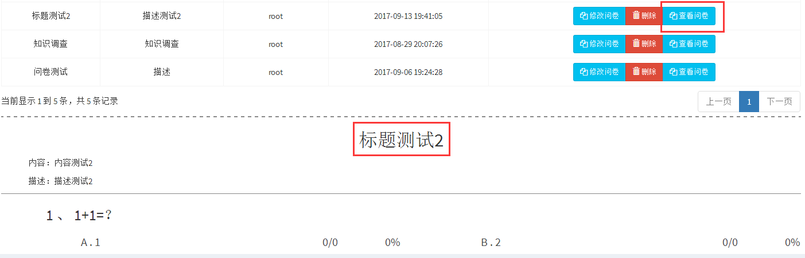

6.4消息推送>新增问卷
点击系统左侧菜单栏中的“消息推送”中的“新增问卷”进入新增问卷页面，如图
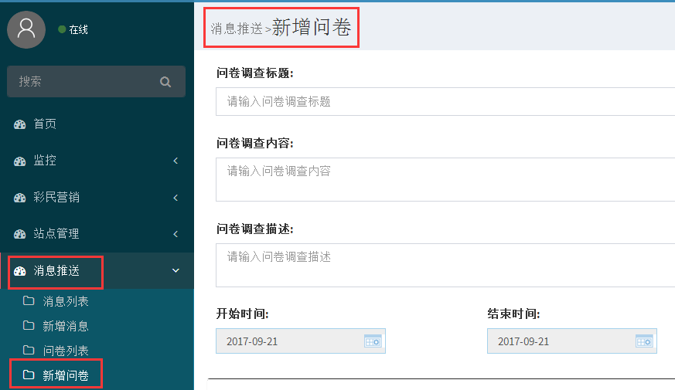
用户按照要求填写问卷所有选项，填写完毕之后点击“新增问卷”按钮，成功新增一条问卷信息，并在问卷列表中显示。如图
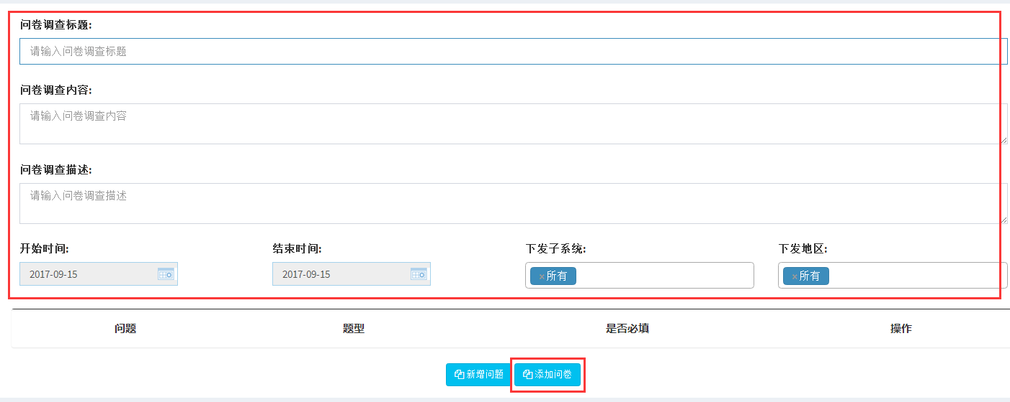
如果未按照要求填写问卷选项，系统会给出提示内容。如图
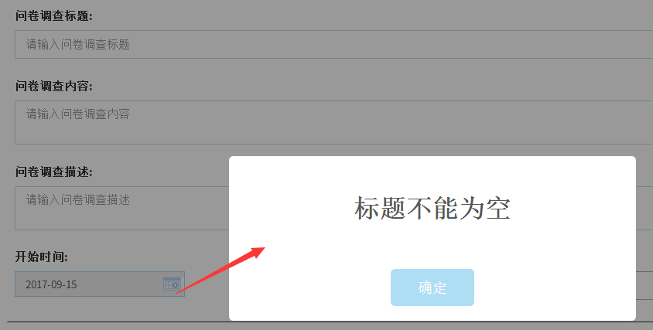
“新增问卷”中的“新增问题”操作和“问卷列表”中的“新增问题”操作一致，这里不再重复。

6.5消息推送>公告列表
点击系统左侧菜单栏中的“消息推送”中的“公告列表”进入公告列表页面，如图
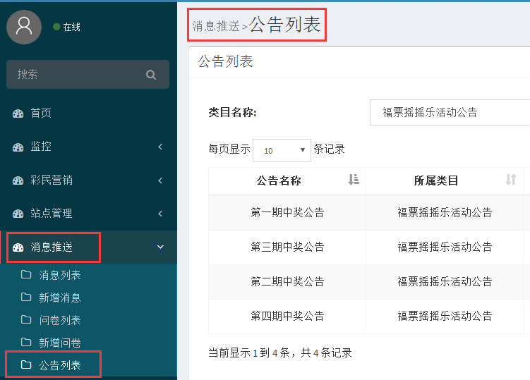
用户可以通过选择“类目名称”下拉框选项来查看对应的公告列表。如图
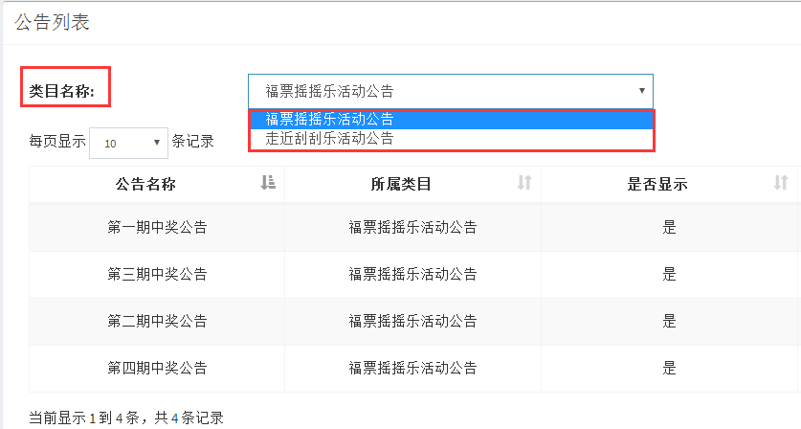
点击公告列表中任意公告的“详情”按钮，展示公告详细信息。如图
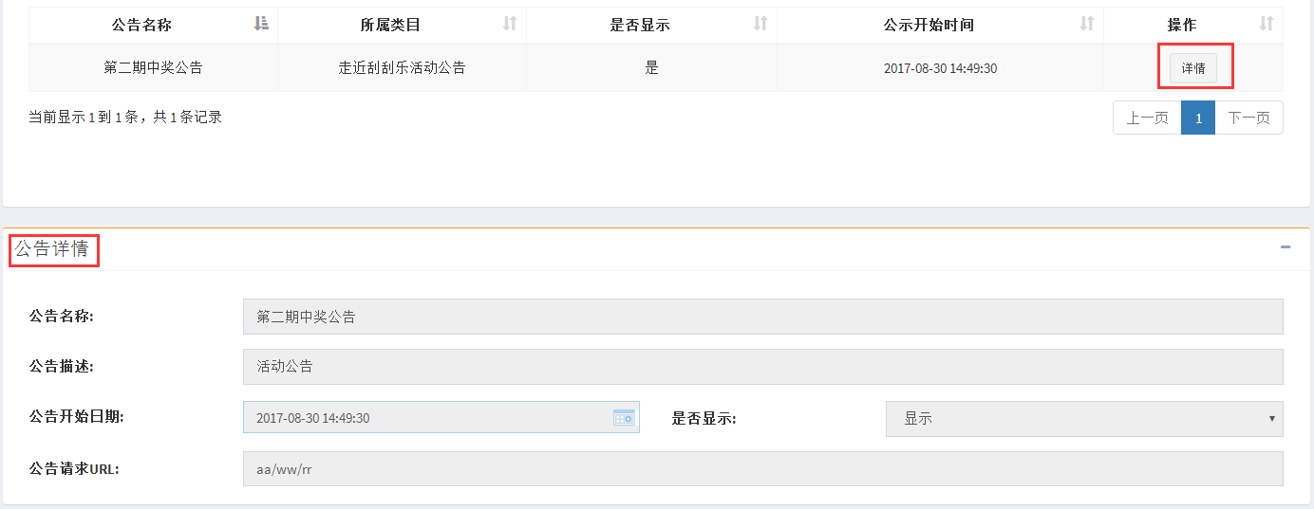
公告列表中“显示操作”栏可以对公告进行显示/隐藏操作，如果想要公告在APP中显示，点击“显示”按钮，如果想要公告在APP中隐藏，点击“隐藏”按钮。如图
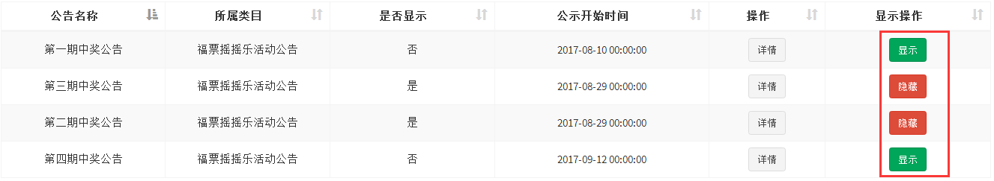

7. 修改密码
点击系统左侧菜单栏中的“修改密码”进入修改密码页面，如图
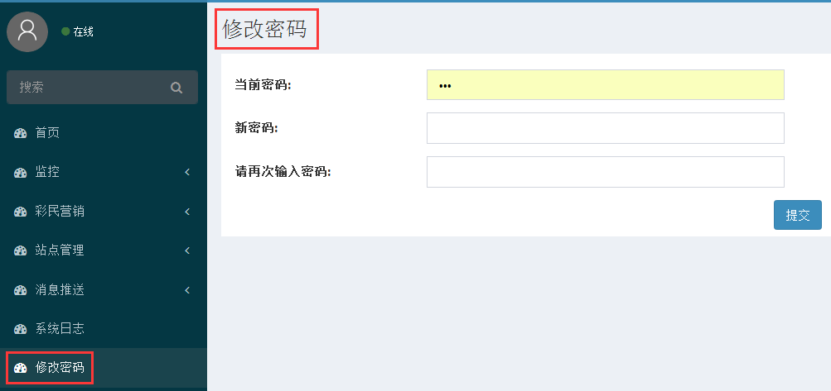
用户如果需要修改密码，在“新密码”和“请再次输入密码”文本框输入新密码，再点击“提交”按钮。提示修改密码成功，则完成操作。如图
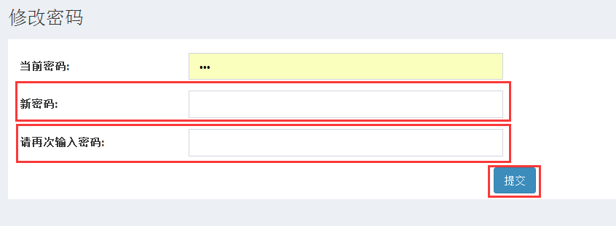
如果未输入新密码，就点击“提交”，系统会给予提示，如图
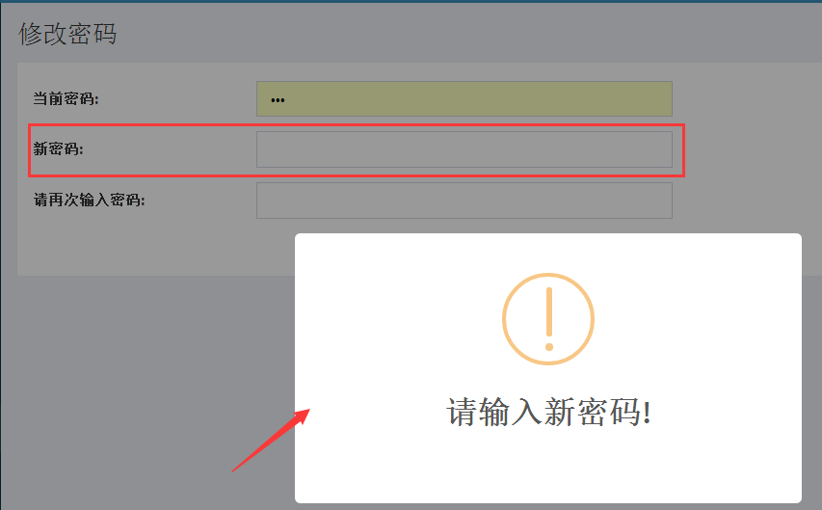
用户修改密码之后（切记要记住新密码），点击系统界面右上方“退出”按钮退出系统登录，重新进入系统登录页面，输入新密码，点击“登录”按钮，如系统提示登录成功，则表示新密码修改成功。

